Федеральное государственное бюджетное образовательное учреждение высшего профессионального образования
«Уфимский государственный авиационный
технический университет»

Кафедра Промышленная автоматика

Методические указания
к выполнению курсового проекта по дисциплине
«Электромеханические преобразователи энергии в системах управления технологическими процессами» для студентов, обучающихся по направления подготовки 15.03.04 Автоматизация
технологических процессов и производств

Кумертау 2015

Составители:

 |  |  |  |  |  |  |  |  |  |  | Полякова Л.Ю. |  |  |  |  |  |  |  |  |  |  | 20 |  |  | г.
 |  |  | ^{подпись} |  |  |  |  |  |  |  | ^{ФИО} |  |  |  |  |  |  | ^{дата}
 |  |  |  |  |  |  |  |  |  |  |  |  |  |  |  |  |  |  |  |  |  | 20 |  |  | г.
 |  |  | ^{подпись} |  |  |  |  |  |  |  | ^{ФИО} |  |  |  |  |  |  | ^{дата}
Рассмотрено на заседании кафедры |  |  |  |  |  |  |  |  |  |  |  |  |  | « | 2 |  | » |  |  | 09 |  |  |  | 20 |  | 15 | г.
Зав. кафедрой |  |  |  |  |  | Грачева Л.Н.
 |  |  |  |  |  | Ф.И.О.
^{(подпись)}
Рассмотрено на заседании
научно-методичесого совета по направлению подготовки
дипломированного специалиста (бакалавра, магистра)
15.03.04 |  |  |  |  | «Автоматизация технологических процессов и производств»
« | 4 | » |  | 09 |  |  |  | 20 |  | 15 |  | г. | (протокол № |  |  |  |  |  | 1 |  | )
Председатель научно-методического совета
 |  |  |  |  |  |  | д.т.н., профессор, Лютов А.Г.

Содержание

Введение | 4
1 Техническое задание | 5
2 Принцип действия и особенности работы асинхронного двигателя | 6
3 Содержание курсового проекта | 13
4 Оформление курсового проекта | 14
5 Основные сведения по выполнению курсового проекта | 17
5.1 Главные размеры асинхронной машины и их соотношения | 17
5.2 Определение главных размеров асинхронной машины | 18
5.3 Расчет параметров статора | 20
5.4 Расчет фазного ротора | 24
5.5 Параметры двигателя | 26
5.6 Проверочный расчет магнитной цепи | 27
5.7 Схема обмоток | 30
5.8 Построение характеристик асинхронного двигателя | 36
5.8.1 Естественная механическая характеристика двигателя | 37
5.8.2 Искусственные характеристики двигателя | 38
5.9 Заключение | 40
6 Графическая часть курсового проекта | 41
7 Рекомендации по защите курсового проекта | 42
Приложение А | 43
Приложение Б | 45
Приложение В | 48
Приложение Г | 49
Приложение Д | 50
Приложение Е | 56
Рекомендуемая литература | 57
Введение
Электрическая энергия имеет большое преимущество перед другими видами энергии: ее можно передавать на большие расстояния, удобно распределять между потребителями, сравнительно просто и с высоким коэффициентом полезного действия преобразовывать в другие виды энергии. Процессом преобразования электрической энергии легко управлять и при этом автоматически получать необходимые характеристики преобразованной энергии.
Около 70% всей электрической энергии на месте потребления преобразуется в механическую энергию с помощью электродвигателей.
На первом этапе развития электропривода его основу составляли коллекторные электродвигатели постоянного тока. Однако с начала девяностых годов позапрошлого столетия в промышленности широко применяется изобретенный М.О. Доливо-Добровольским трехфазный асинхронный бесколлекторный двигатель.
Асинхронные двигатели (АД), выполненные с короткозамкнутым ротором, имеют недостаток, выражающийся в невозможности плавного регулирования частоты вращения без специальных преобразовательных установок. У другого типа асинхронных двигателей на роторе располагается обмотка, аналогичная статорной обмотке. Выводы обмотки через кольца и щетки подключаются к реостату, который служит для пуска двигателя с повышенным начальным моментом или для регулирования его частоты вращения. Этот тип двигателя называется двигателем с фазным ротором или с контактными кольцами.
Целью данной работы является формирование и закрепление комплекса знаний по проектированию и эксплуатации наиболее распространенных асинхронных двигателей и схем управления ими.

1 Техническое задание
Задание (приложение 1) выдается руководителем проекта и содержит основные данные проектируемого двигателя.
Помимо этого в задании могут указываться особые требования к проектируемому двигателю, связанные с областью его применения.
Для выполнения большей части работы достаточно материала, приведенного в данном пособии, а так же знаний математики и теоретических основ электротехники, однако для полноты проработки материала необходимо использовать также и другие источники. Такими источниками могут служить всевозможные справочники и учебники по электрическим машинам. Не лишним является так же изучение правил оформления конструкторской документации.
Приступая к работе, студент должен знать основы теории, устройство элементов и принцип действия асинхронных машин; иметь представление об их номинальных параметрах и каталожных данных, способах повышения коэффициента полезного действия и коэффициента мощности; уметь использовать в практической работе основные положения электропривода, понимать принципы сопряжения характеристик рабочего механизма и характеристик электродвигателя.
2 Принцип действия и особенности работы асинхронного двигателя
Асинхронный двигатель (рисунок 1) состоит из двух основных частей: неподвижной части – статора и вращающейся – ротора. Статор собирается из листов электротехнической стали. В пазах его размещается обмотка. Статор помещен в корпусе (рисунок 1 в). Ротор, собираемый также из листов электротехнической стали с пазами для размещения обмотки, укрепляется на стальном валу. Вал вращается в подшипниках, установленных в подшипниковых щитах (рисунок 1 б).
Различают асинхронные двигатели с фазным (рисунок 1 д) и короткозамкнутым (рисунок 1 г) ротором. Первые имеют на роторе обмотку, аналогичную статорной. Концы обмотки ротора через контактные кольца выводятся наружу. Обмотка короткозамкнутого ротора выполнена в виде беличьей клетки.
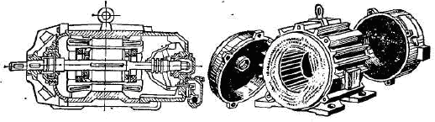
а) б) в)
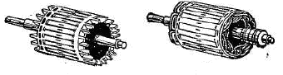
г) д)
Рисунок 1 – Асинхронный двигатель: а – разрез; б – подшипниковые щиты; в – статор; г – короткозамкнутый ротор; д – фазный ротор
При подключении к трехфазной сети переменного тока обмотки статора асинхронного двигателя соединяются в звезду или в треугольник.
Рассмотрим магнитное поле, образованное обмотками статора, подключенными к трехфазной сети переменного тока.
На рисунке 2 б представлена простейшая обмотка статора асинхронного двигателя, в которой каждая фаза состоит из одного витка. Плоскости витков сдвинуты относительно друг друга на 120°, или на ¹/₃ окружности. В фазах обмотки проходят переменные токи. Следовательно, ток каждой фазы образует пульсирующее магнитное поле. Значения токов в фазных обмотках разных фаз сдвинуты по времени на третью часть периода, как показано на рисунке 2 а. Это означает, что если период тока равен Т, то вначале достигает максимального значения ток фазы А, через отрезок времени Т/3 – ток фазы В, далее через Т/3 – ток фазы С, затем – ток фазы А и т. д.
Токи считаются положительными, когда они в началах фаз (проводники А_{н}, В_{н}, С_{н}) вытекают из плоскости чертежа, что на рисунке 2 б обозначено точками, а отрицательный ток втекает в плоскость чертежа и обозначается крестиком.
В момент времени t₁ ток фазы А имеет наибольшее значение и положителен, а в фазах В и С токи отрицательны. Этому положению соответствует верхняя схема на рисунке 2 б, из которой видно, что создаются две зоны токов противоположного направления. Применяя правило буравчика, можно прийти, к заключению, что силовые линии магнитного поля, создаваемого токами всех фаз, распределены так же, как распределилось бы магнитное поле, созданное постоянным магнитом, изображенным на этом рисунке пунктиром.
В момент времени t₂ ток фазы В достигает наибольшего положительного значения, а в фазах А и С токи отрицательны. Этому положению соответствует вторая сверху схема. И в этом случае образуются две зоны токов противоположного направления. Эти зоны токов создают магнитное поле такое же, как на первой схеме, но повернутое на треть окружности по часовой стрелке. На двух нижних схемах на рисунке 2 б представлены картины распределения магнитного поля, создаваемого токами обмоток статора в моменты времени t₃ и t₄. На последней, нижней схеме, соответствующей моменту времени t₄ распределение магнитного поля такое, как и в момент времени t₁. Это значит, что за период частоты тока магнитное поле поворачивается на 360°. Такое магнитное поле называется вращающимся. Оно аналогично магнитному полю, создаваемому вращающимся по часовой стрелке постоянным магнитом, изображенным на рисунке 2 б пунктиром.

i_{A}  t  i_{B}  t  i_{C}  t  t₁  t₂  t₃  t₄  T  a) | A_{H}  S  S  N  N  B_{Н}  C_{Н}  A_{K}  C_{К}  B_{К}  A_{H}  S  N  B_{Н}  C_{Н}  A_{K}  C_{К}  B_{К}  A_{H}  B_{К}  C_{К}  B_{Н}  A_{K}  C_{Н}  A_{H}  C_{К}  B_{Н}  A_{K}  C_{Н}  B_{К}  t₁  t₂  t₃  t₄  б)
Рисунок 2 – Образование вращающегося магнитного поля трехфазным током: а – изменение фазных токов во времени; б – магнитное поле в разные моменты времени

Если поменять чередование двух фаз обмотки статора, то направление вращения магнитного поля изменится на противоположное. Поэтому и направление вращения двигателя изменится на обратное, что позволяет осуществить реверсирование двигателя.
Между частотой тока существует взаимосвязь
$$f=\frac{p⋅n_{0}}{\text{60}}=\frac{p⋅ω}{2⋅π}$$ | (2.1)
где
f – частота тока, Гц;
р – число пар полюсов;
ω – угловая скорость вращения магнитного поля, рад/с;
п₀ – частота вращения магнитного поля, об/мин.
Стандартная частота тока, применяемого для промышленных целей, в России равна 50 Гц, поэтому
$$n_{0}=\frac{\text{3000}⋅}{p}$$ | (2.2)
После описания вращающегося поля можно пояснить принцип действия трехфазных асинхронных двигателей.
Пусть неподвижный асинхронный двигатель подключается к сети переменного тока. Возникающее вращающееся магнитное поле, пересекая обмотки ротора, наводит в них электродвижущие силы (э. д. с). Это явление объясняется известным положением, согласно которому в проводнике, движущемся относительно магнитного поля, возникает э. д. с.. Под действием этой э. д. с. в обмотках ротора проходят токи, значения которых определяются э. д. с. и сопротивлениями обмоток ротора.
Взаимодействие тока в проводниках ротора и вращающегося магнитного потока вызывает появление вращающего момента, приложенного к ротору. Если этот момент превышает момент сопротивления механизма, ротор начинает вращаться.
Интересно выяснить, в какую сторону будет вращаться ротор – по направлению вращения ноля или наоборот. Для ответа на этот вопрос надо вспомнить физический закон Ленца, согласно которому при всяком изменении магнитного поля в проводниках возникают токи, препятствующие этому изменению. В асинхронном двигателе при возникновении вращающегося поля появятся токи в роторе, ослабляющие действие вращающегося поля. В соответствии с этим ротор должен вращаться по направлению поля, что приведет к уменьшению относительной скорости ротора и поля. Для ее оценки используют понятие «скольжение», позволяющие по известному скольжению определить соответствующую частоту вращения и угловую скорость.
Асинхронный двигатель использует вырабатываемую им механическую энергию для привода производственного механизма, например крана, станка, вентилятора и т. д. При работе механизма ему необходимо передать определенное количество энергии. Работа, совершенная в единицу времени, называется мощностью.
Как известно, зависимость вращающего момента от частоты вращения (угловой скорости) ротора называется механической характеристикой электрического двигателя. На рисунке 3 изображена механическая характеристика асинхронного двигателя.
При подключении асинхронного двигателя к сети возникающее вращающееся поле взаимодействует стоком ротора, определяя появление вращающего момента. Вращающий момент электрической машины часто называют электромагнитным моментом. Электромагнитный момент, развиваемый асинхронным двигателем, при частоте вращения, равной нулю, называется пусковым и обозначается М_{п} (рис. 3).
Рисунок 3 – Механическая характеристика асинхронного двигателя
Генераторный режим с
рекуперацией
Режим
противовключения
режим
n₀
Двигательный
n
n_{н}
n_{к}=n_{н}·(1-S_{к})
А
N
M_{н}
M_{c}
М_{п}
M′_{c}
n₁
M_{к}
M
Если статический момент механизма М_{с} больше пускового момента двигателя М_{п}, двигатель не сможет разогнаться. Если же пусковой момент двигателя больше статического М_{с}, то ротор двигателя будет ускоряться, а частота вращения двигателя увеличивается. При изменении частоты вращения ротора изменяется скорость пересечения проводников ротора магнитным полем двигателя. В результате этого изменяются токи в обмотках асинхронного двигателя, вызывая соответствующее изменение электромагнитного момента двигателя. Следовательно, разница между электромагнитным моментом двигателя и статическим моментом механизма с изменением частоты вращения также изменяется. При определенной частоте вращения эти моменты оказываются одинаковыми, при этом частота вращения системы двигатель – механизм устанавливается постоянной и соответствует точке А на рисунке 3.
Из изложенного ясно, что установившаяся частота вращения асинхронного двигателя зависит от нагрузки на его валу, т. е. от статического момента. При синхронной частоте вращения ротора момент, развиваемый асинхронным двигателем, равен нулю. Поэтому двигатель не может нести никакой нагрузки при синхронной скорости, а может быть нагружен только при «несинхронной» скорости, что, кстати говоря, и определило само название, асинхронного двигателя.
Чем больше скольжение, т. е. чем выше относительная скорость пересечения магнитным полем проводника ротора, тем больше и величина э. д. с. ротора. При синхронной частоте вращения проводники движутся с одинаковой скоростью с полем и не пересекаются им. Поэтому э. д. с. в роторе равна нулю, равен нулю и ток в роторе, а следовательно, отсутствует и вращающий момент.
На рисунке 3 буквой N обозначена точка механической характеристики, соответствующая номинальному режиму работы асинхронного двигателя. При этом двигатель, развивая номинальный момент М_{п}, вращается с номинальной частотой вращения. По обмоткам проходит номинальный ток. Номинальный режим работы характеризуется тем, что двигатель в этом режиме может работать длительно. При этом номинальные токи определяют нагрев обмоток до температуры, несколько меньшей, чем допустимая температура для данного класса изоляции обмоток.
Если к двигателю приложен статический момент, больший номинального, то длительная работа в таком режиме невозможна, так как в этом случае ток в обмотках больше номинального, что приведет к порче изоляции из-за повышенного нагрева обмоток и выходу двигателя из строя. Однако кратковременно двигатель может развивать момент, больший номинального, и это не приведет к выходу двигателя из строя.
Максимальный момент, развиваемый двигателем, называется критическим и обозначается М_{к}, как показано на рисунке 3. Если статический момент больше критического, то двигатель начнет тормозиться и остановится.
Отношение критического момента к номинальному называется перегрузочной способностью асинхронного двигателя. Перегрузочная способность выражает свойства двигателя выдерживать кратковременные перегрузки по моменту нагрузки. Для большинства асинхронных двигателей перегрузочная способность равна 1,7÷2,2. Специальные, например крановые, двигатели имеют перегрузочную способность до 3.
Асинхронный двигатель обычно работает на участке механической характеристики от синхронной частоты вращения до частоты вращения п_{к}, соответствующей критическому моменту. Поэтому этот участок характеристики часто называется рабочим.
Кроме двигательного режима, асинхронная машина может работать в генераторных режимах; когда на вал ротора поступает механическая энергия и преобразуется с помощью магнитного поля в электрическую. Генераторные режимы бывают разные: с рекуперацией (возвращением) энергии в сеть, режимы противовключения и динамического торможения. В генераторном режиме с рекуперацией асинхронная машина в работает при частоте вращения ротора двигателя, превышающей синхронную. В этом режиме происходит преобразование механической энергии, поступающей с вала, в электрическую энергию, отдаваемую за вычетом потерь в сеть переменного тока. Режим противовключения имеет место при отрицательных частотах вращения двигателя, т. е. в этом случае ротор вращается в сторону, противоположную направлению вращения магнитного поля. Такой режим имеет место, например, при спуске тяжелого груза подъемным механизмом. Двигатель включен при этом для движения в направлении подъема, но так как в роторную цепь его включено большое сопротивление, нужные для уравновешивания груза ток и момент двигатель развивает лишь при вращении в направлении спуска, т. е. при скольжении, большем единицы. При таком режиме двигатель потребляет электрическую энергию из сети и механическую с вала за счет изменения потенциальной энергии при спуске груза. И та, и другая части энергии выделяются в виде тепла в цепи ротора, главным образом в добавочных сопротивлениях. Механическая характеристика, соответствующая спуску при торможении противовключением, показана на рисунке 3 пунктиром.
3 Содержание курсового проекта
В ведении рассматриваются вопросы современного электропривода (ЭП), особенности двигателей переменного тока, возможные режимы работы ЭП, описание используемого электрооборудования, требования, предъявляемые к ЭП производственных механизмов.
- Главные размеры асинхронной машины и их соотношения
  - Определение главных размеров машины
2 Расчет параметров статора
  - Число пазов статора
  - Число проводников в пазу
  - Размеры паза, зубца и пазовая изоляция (эскизы в компьютерном виде, на миллиметровой бумаге)
- Расчет фазного ротора
3.1 Число пазов на полюс и фазу ротора
3.2 Число проводников в пазу
3.3 Размеры паза, зубца
- Параметры двигателя
- Проверочный расчет магнитной цепи
- Схема обмоток
- Построение характеристик асинхронного двигателя
7.1 Естественная характеристика
7.2 Искусственная характеристика
Заключение
Литература
Графическая часть
4 Оформление курсового проекта
Курсовой проект состоит из пояснительной записки и графической части. Пояснительная записка является документом и оформляется в соответствии с ГОСТ 2.10. 68 и 2.105.79 ЕСКД. Пояснительный текст и расчёты помещаются на одной стороне листа формата А4 размером 297x210 мм. На листе располагают рамку на расстоянии 20 мм слева - для подшивки, с других сторон - 5мм. В нижнем углу листа вдоль короткой стороны его располагают основную надпись (185х15мм).
Первым листом в записке является титульный лист, затем оригинал задания, аннотация, содержание с указанием страниц, разделов и подразделов.
Пояснительная записка должна отличаться кратностью и ясным изложением, не должна иметь обоснований общеизвестных положений. Ориентировочный объём пояснительной записки должен составлять 20-26 страниц печатного текста в зависимости от темы и содержания материала. Расстояние от текста до линии рамки рекомендуется оставлять следующее: в начале строк - не менее 5 мм; в конце строк - не менее 3 мм; от верхней или нижней строки текста - не менее 10мм.
Наименование частей и разделов должно быть кратким, соответствовать содержанию и выделяться красной строкой. Перенос слов в заголовках не допускается. Точку в конце заголовка не ставят. Если заголовок состоит из двух предложений, их разделяют точкой.
Расстояние между заголовками и последующим текстом при написании от руки-10мм. Такое расстояние выдерживают между заголовками раздела и подраздела. Расстояние между строками заголовка принимают таким же как в тексте. Для заголовков, которые записываются непосредственно за текстом предыдущего раздела на одном листе, расстояние между последней строкой текста и заголовком должно составлять 15мм. Повторяющиеся расчёты проводятся один раз, результат последующих расчётов сводится в соответствующие таблицы. Сокращение слов, за исключением общепринятых (например: т.е., т.д.) не допускается. Изложение материала должно идти от первого лица множественного числа (определяем, принимаем).
При выполнении расчётов формулы должны быть вынесены из общетекстового материала в отдельную строку. Расшифровка буквенных обозначений и числовых коэффициентов даётся непосредственно за формулой в той последовательности, в какой они приведены в формуле. Первая строка расшифровки должна начинаться со слов «где» без двоеточия после него, значение новых символов даётся с новой строки. Если буквенные обозначения были использованы ранее, и их смысл не изменяется, то повторять не следует.
При использовании формулы или определённого значения, вывода, положения, следует сослаться на литературный источник; общеизвестные формулы пояснений не требуют. При ссылке указывается в скобках номер, под каким в перечне литературы числится соответствующий технический материал. Например: [2, с.160].
Порядок ведения расчётной части должен соответствовать следующей схеме: искомые величины- формула - подстановка значения в формулы в строгой последовательности -ответ. Все другие математические вычисления в записке не приводятся. Если расчётная формула будет использована многократно, то её приводят один раз, а результаты последующих расчётов сводятся в соответствующие таблицы. Все таблицы нумеруются арабскими цифрами. Над правым верхним углом таблицы помещают надпись «Таблица 2».
Таблицы выполняются на стандартных листах формата А4 и раскладываются в записку так, чтобы их можно было читать при прямом положении записки или повернув записку на 90 по часовой стрелке.
Схемы, чертежи, графики, которые входят в графическую часть, но необходимы для пояснения и иллюстрации текста, помещаются в пояснительной записке и должны быть выполнены на миллиметровой бумаге и вложены в соответствующие места записки. Все иллюстрации нумеруются арабскими цифрами. Например: «Рисунок 1». В тексте дают ссылку на все таблицы и иллюстрации.
Отдельные вопросы проекта должны излагаться в пояснительной записке в порядке логической последовательности и должны быть связаны по содержанию единством построения общего плана проекта.
В перечень литературы включают все учебные пособия, справочники, каталоги, прейскуранты, которыми учащийся пользовался в работе над проектом. Указывается автор книги, её полное название, издательство, год выпуска.
Графическая часть проекта выполняется в процессе работы над проектом в начале в виде наброска тонкими линиями. После просмотра руководителем проекта и устранения замеченных недоработок вычерчивается начисто на листе формата А1 размером 594x841мм в карандаше или тушью.
Условные обозначения на чертежах приводятся по соответствующим ГОСТам:
ГОСТ 2.710-81 Обозначение в электросхемах
ГОСТ 2.702 - 75 Электрические схемы
ГОСТ 2.721 - 74 Обозначение общего применения
ГОСТ 2.747 - 68 Условные графические обозначения
Необходимо добавить, что лист чертежа должен быть равномерно заполнен на 70 - 80% его площади. Каждый лист должен иметь установленную в институте трафаретную надпись в виде штампа.
Рекомендуется графическую часть проекта выполнять параллельно с расчётной, что позволит в случае необходимости изменить расчёты и чертежи, и таким образом, увязать их между собой.
При выполнении курсового проекта на компьютере, заголовки выполняются шрифтом 16, а текстовый документ шрифтом 14 без курсива.
На компьютере текст должен быть оформлен в текстовом редакторе
Word for Windows версии не ниже 6.0. Тип шрифта: Times New Roman Cyr. Шрифт основного текста: обычный, размер 14 пт. Шрифт заголовков разделов: полужирный, размер 16 пт. Шрифт заголовков подразделов: полужирный, размер 14 пт. Межсимвольный интервал: обычный. Межстрочный интервал: одинарный. Формулы должны быть оформлены в редакторе формул Equation Editor и вставлены в документ как объект.
Размеры шрифта для формул:
-обычный — 14 пт;
-крупный индекс - 10 пт;
-мелкий индекс - 8 пт;
-крупный символ - 20 пт;
-мелкий символ - 14 пт.
5 Основные сведения по выполнению курсового проекта
Расчет асинхронного двигателя представляет собой математически неопределенную задачу со многими решениями, так как число определяемых неизвестных больше числа уравнений, связывающих их. Вследствие этого на начальном этапе проектирования приходится задаваться определенными значениями некоторых электромагнитных и конструктивных величин, базируясь на рекомендациях, полученных в процессе проектирования двигателей подобного класса.
На последующих этапах расчета асинхронного двигателя следует выполнять проверки с целью уточнения соответствия значений параметров, принятых в начале проектирования, значениям этих же параметров, полученных в процессе проектирования. Если итоговое значение параметра расходится от значения этого параметра, принятого в первом приближении, более чем на 10 %, то необходимо провести повторный расчет, приняв новое, уточненное значение этого параметра.

  - Главные размеры асинхронной машины и их соотношения
К главным размерам асинхронной машины относятся:
- внутренний диаметр статора D;
- расчетная длина воздушного зазора L_{б}.
Эти размеры связаны с другими параметрами так называемой машинной постоянной:
$С=\frac{D^{2}⋅L_{б}⋅ω_{1}}{S_{1}}=\frac{2}{π⋅α_{б}⋅К_{В}⋅К_{\text{об}}⋅А⋅В_{б}}$, | (5.1)
где
ω₁ – синхронная угловая частота вращения магнитного поля статора, ω₁=2·π·n₁/60;
S₁ – расчетная мощность, кВт;
α_{б} – расчетный коэффициент полюсного перекрытия, равный отношению полюсной дуги β_{n} к полюсному делению τ;
K_{в} – коэффициент, зависящий от формы кривой магнитного поля в воздушном зазоре;
K_{об} – обмоточный коэффициент;
А – линейная нагрузка, А/м;
В_{б} – магнитная индукция в зазоре, Тл.
Все величины, кроме угловой синхронной частоты вращения, неизвестны, но на выбор параметров А, В_{б}, α_{б}, K_{в}, K_{об} имеются рекомендации в литературе по проектированию электрических машин. Расчетную мощность также можно определить приближенно. Остаются два неизвестных D и L_{б}. От размеров D и L_{б} и от соотношений между ними зависят вес машины и ее стоимость, а также технико-экономические характеристики и надежность.
Величина D²L_{б} определяет объем ротора; от нее зависит, и объем статора. Соотношение D²L_{б}/S₁ приближенно определяет объем машины на единицу мощности. Из формулы (5.1) следует, что этот объем при неизменных А и В_{б} обратно пропорционален скорости вращения.
Внутренний диаметр статора D непосредственно связан определенными соотношениями с наружным диаметром статора D_{а}, от которого зависит высота оси вращения h. Следует помнить, что высота оси вращения стандартизована ГОСТ 13267-73.

  - Определение главных размеров асинхронной машины
Предварительно число пар полюсов статора определяется по формуле
$$p_{1}=\frac{f_{1}⋅\text{60}}{n_{1}}$$ | (5.2)
где
f₁ – частота напряжения сети, Гц;
n₁ – синхронная частота вращения магнитного поля статора, об/мин.
Расчетная мощность определяется из выражения
$$S_{1}=\frac{K_{E}⋅P_{н}}{η_{н}⋅\text{cos}ϕ_{н}} , \text{кВА},$$ | (5.3)
где
K_{Е} – коэффициент, показывающий какую часть от номинального напряжения составляет ЭДС в обмотке статора (по графику на рисунке 4);
P_{н} – мощность на валу двигателя, кВт (по заданию);
η_{н} – коэффициент полезного действия (по графику на рисунке 5);
cos φ_{н} – коэффициент мощности (по графику на рисунке 6).
1,00  0,98  0,96  0,94  K_{E}  p₁  1  2  3  4  5  6  Рисунок 4 – Зависимость коэффициента K_{Е} от числа пар полюсов | 0  10  100  η_{н}  1,0  0,9  0,8  1,4  2  14  20  0,7  p₁=2  p₁=3  p₁=4  Р_{н}  Рисунок 5 – Приближенные значения η_{н} асинхронных двигателей с фазным ротором

Рисунок 6 – Приближенные значения cos φ_{н} асинхронных двигателей с фазным ротором
0
10
100
cos φ_{н}
1,0
0,9
0,8
1,4
2
14
20
0,7
p₁=2
p₁=3
p₁=4,5
Р_{н}
Предварительно, по рисунку 7, определяется высота оси вращения двигателя h для заданной мощности P_{н} в зависимости от числа полюсов 2·P₁. Из ряда значений высоты оси вращения по таблице 1 выбирается ближайшее к предварительно найденному меньшее стандартное значение h.
Наружный диаметр статора D_{а} принимается из таблицы 1 в соответствии с выбранной высотой оси вращения h.

0  20  h, м  0,2  10  0,1  Р_{н} кВт  0  p₁=1  p₁=2  p₁=3  p₁=4 | 0,1  200  h, м  0,3  100  0,2  Р_{н} кВт  0  p₁=1;2  p₁=4  p₁=3
Рисунок 7 – Зависимость высоты оси вращения двигателя от его параметров

Таблица 1 – Высота оси вращения электрических машин (ГОСТ 13267-73) и соответствующие им наружные диаметры статоров асинхронных двигателей серии 4А
h, мм | 56 | 63 | 71 | 80 | 90 | 100 | 112 | 132
D_{а}, м | 0,089 | 0,1 | 0,116 | 0,131 | 0,149 | 0,168 | 0,191 | 0,225
h, мм | 160 | 180 | 200 | 225 | 250 | 280 | 315 | 355
D_{а}, м | 0,272 | 0,313 | 0,349 | 0,392 | 0,437 | 0,530 | 0,590 | 0,660

Таблица 2 – Коэффициент K_{D} для числа пар полюсов статора асинхронных двигателей серии 4А
2·Р₁ | 2 | 4 | 6 | 8
K_{D} | 0,52÷0,58 | 0,64÷0,68 | 0,70÷0,72 | 0,74÷0,77

Зная наружный диаметр, можно определить приближенно внутренний диаметр D по выражению
$$D=K_{D}⋅D_{a},$$ | (5.4)
Значения коэффициентов K_{D} в зависимости от 2·P₁ приведены в таблице 2.
Полюсное деление статора определяется из выражения
$$τ=\frac{π⋅D}{2⋅p_{1}},$$ | (5.5)
Далее из формулы (5.1) определяется расчетная длина статора
$$L_{б}=\frac{2⋅S_{1}⋅{\text{10}}^{3}}{π⋅D^{2}⋅ω_{1}⋅α_{б}⋅K_{В}⋅K_{\text{об}1}⋅А⋅В_{б}},$$ | (5.6)
Коэффициенты полюсного перекрытия α_{б} и формы поля K_{в} принимаются из расчета синусоидального поля в воздушном зазоре: $α_{б}=2/π≈0,\text{64};$ $K_{В}=π/2\sqrt{2}≈1,\text{11}\text{.}$
Значение коэффициента K_{об1} предварительно принимается
- для однослойных обмоток K_{об1} = 0,95÷0,96;
- для двухслойных обмоток K_{об1} = 0,91÷0,92.
0,12  0,16  0,20  0,24  0,6  0,7  0,8  р₁=1  D_{a}, м  р₁=2;3;4  0,9  В_{δ}, Тл | D_{a}, м  В_{δ}, Тл  0,30  0,34  0,38  0,42  0,46  0,50  0,74  0,76  0,78  0,80  0,82  p₁=1  p₁=2  p₁=3;4
0,12  0,16  0,20  0,24  16  20  24  D_{a}, м  28  A×10³, A/м  р₁=1  р₁=2;3;4 | 0,30  0,34  0,38  0,42  0,46  0,50  30  p₁=2  32  34  36  38  40  42  A×10³, A/м  p₁=1  p₁=3;4  D_{a}, м
Рисунок 8 – Зависимости магнитной индукции и линейной нагрузки от внешнего диаметра статора
Параметры A и B_{б} определяются по графикам, представленным на рисунке 8. Если расчетная длина сердечника превышает 0,25÷0,3м, то сердечник необходимо «разбить» на отдельные пакеты, разделенные между собой радиальными вентиляционными каналами шириной около 10 мм. Если L_{б}<0,25÷0,30м, то конструктивные длины статора и ротора L₁=L₂=L_{б}.

5.3 Расчет параметров статора
Число пазов статора.
Определение размеров зубцовой зоны статора начинают с выбора числа пазов z₁. Число пазов статора неоднозначно влияет на технико-экономические показатели машины. Если увеличивать число пазов статора, то улучшается форма кривой ЭДС и распределение магнитного поля в воздушном зазоре. В тоже время уменьшается ширина паза и зубца, что приводит к снижению коэффициента заполнения паза медью, а в машинах небольшой мощности может привести к недопустимому снижению механической прочности зубцов. Увеличение числа пазов статора увеличивает трудоёмкость выполнения обмоточных работ, увеличивается сложность штампов, а их стойкость снижается.

t₁, м
0,01
0,2
0,3
0,1
τ₁, м
0,02
0
3
2
1
Рисунок 9 – Зависимость величины зубцового шага от значения полюсного деления статора со всыпной обмоткой
Предварительный выбор зубцового деления t₁ осуществляется по рисунку 9, где зона 1 определяет возможные значения t₁ для двигателей с высотой оси вращения h до 90 мм; зона 2 – от 90 до 250 мм и зона 3 для многополюсных двигателей, h более 280 мм. Из рисунка следует выбирать не одно значение зубцового деления, а пределы значений t_{1min}÷t_{1max}.
Тогда возможные числа пазов статора
$$z_{1\text{min}}÷z_{1\text{max}}=\frac{π⋅D}{t_{1\text{max}}}÷\frac{π⋅D}{t_{1\text{min}}},$$ | (5.7)
Окончательно число пазов статора z₁ принимается из полученных пределов с учетом, что число пазов, приходящееся на фазу и полюс, должно быть целым:
$$q_{1}=\frac{z_{1}}{2⋅p_{1}⋅m_{1}},$$ | (5.8)
Тогда зубцовый шаг статора
$$t_{1}=\frac{π⋅D}{2⋅p_{1}⋅m_{1}⋅q_{1}}$$ | (5.9)
должен быть не менее 6÷7 мм для двигателей с высотой оси вращения h до 56 мм.
Число проводников в пазу. Количество эффективных проводников u_{n1} вначале определяется при условии, что число параллельных ветвей в обмотке равно единице (а₁ = 1), а номинальный ток обмотки статора I_{1н} = S·10³/ m₁U_{ф1}:
$$u_{n1}=\frac{A⋅t_{1}⋅a_{1}}{I_{1н}}$$ | (5.10)
где А – принятое ранее значение линейной нагрузки.
Число u_{n1} округляем до целого. Величина а₁ зависит от типа обмотки и числа полюсов.
Число витков в фазе обмотки
$$W_{1}=\frac{u_{n1}⋅z_{1}}{2⋅a_{1}⋅m_{1}}$$ | (5.11)
Окончательное значение линейной нагрузки
$$A=\frac{2⋅I_{n1}⋅W_{1}⋅m_{1}}{π⋅D}$$ | (5.12)
Оно должно незначительно отличаться от принятого ранее; в противном случае надо изменить число эффективных проводников в пазу.
Сечение эффективных проводников определяют, исходя из допустимой плотности тока j_{доп}, которая для мягких секций принимается в пределах j_{доп} = 5,0÷6,5 А/мм² для машин мощностью 1÷100 кВт (большая плотность для машин меньшей мощности).
При определении сечения обмоточных проводников следует учитывать, что для всыпных мягких обмоток, закладываемых в полузакрытые пазы, могут быть использованы провода круглого сечения диаметром не более 1,8 мм (в сечении этому диаметру соответствует площадь около 2,5 мм²), чтобы проводники легко проходили в паз через его щель. При невыполнении этого условия эффективный проводник разделяют на несколько элементарных
$$S'_{c1}=\frac{I_{1н}}{a_{1}⋅n_{\text{эл}1}⋅j_{\text{доп}}}$$ | (5.13)
где n_{эл1} – число элементарных проводников в одном эффективном.
Далее выбираются стандартное сечение проводника S_{с1}, ближайшее к S′; марка провода; диаметры и сечения “голого” и изолированного проводов d, d_{из}, S_{с}, S_{из}. Для высыпных обмоток якоря с полузакрытыми пазами следует выбрать круглый провод марки ПЭТВ при классе нагревостойкости изоляции В или ПЭТ – 155 при классе нагревостойкости F. Необходимые данные приведены в приложении Б-3.
При расчете прямоугольного провода и укладке его в открытых или полуоткрытых пазах следует обратиться к соответствующей справочной литературе.
Уточняется плотность тока, А/мм², по формуле
$$j=\frac{I_{1н}}{a_{1}⋅n_{\text{эл}1}⋅S_{c}}$$ | (5.14)
Она должна находиться в рекомендованных выше пределах.
Размеры паза, зубца и пазовая изоляция.
Общее число проводников в пазу
$$n_{п1}=u_{n1}⋅n_{\text{эл}1}$$ | (5.15)
Площадь, занимаемая проводниками, мм2
$$S_{\text{пр}1}=n_{n1}⋅d_{\text{из}}^{2}\text{.}$$ | (5.16)
Свободная площадь паза
$$S_{п1}=\frac{S_{\text{пр}1}}{K_{з}},$$ | (5.17)
где K_{з} – коэффициент заполнения свободной площади паза изолированными проводниками. Для обмоток в машинах мощностью 0,6÷100 кВт рекомендуется принимать K_{з} = 0,68÷0,74.
В современных машинах, как правило, при всыпных обмотках используются трапецеидальные пазы, так как в этом случае активная зона машины оказывается использованной наилучшим образом. Размеры пазов должны быть такими, чтобы зубцы имели параллельные стенки (приложение 3).
При выборе пазов другой конфигурации следует обратиться к соответствующей справочной литературе.
Эскиз паза рекомендуется выполнять в следующем порядке:
- выбрать масштаб;
- провести из общей точки две дуги радиусами, соответствующими внутреннему D/2 и внешнему D_{а} /2 диаметрам статора;
- рассчитать угол между осями соседних пазов (360°/Z₁), под этим углом из центра окружностей в пределах сердечника статора провести оси середин пазов, между ними посередине также нанести оси зубцов;
- провести параллельно осям зубцов линии стенок зубцов с расстоянием между ними b_{z1} = 6÷8 мм.
- выбрать высоту паза h_{п1} или зубца h_{z1} такой, чтобы произведение полусуммы нижнего и верхнего оснований трапеции на высоту h₁ равнялось свободной площади паза S_{п1}.
Остальные размеры можно уточнить в справочной литературе (в рамках данной работы допускается выбрать из соображений наглядности).
Рекомендуется на эскизе показать два паза. На одном поставить все размеры паза и зубца, на другом показать заполнение проводниками и изоляцией, что должно найти отражение в спецификации паза (приложение 4).
После того, как определена глубина паза h_{п1} или высота зубца h_{z1}, необходимо определить высоту ярма статора, м
$h_{c}=0,5⋅(D_{a}−D−2⋅h_{z1})\text{.}$ 5.18
Следует проверить индукцию в зубце B_{z} и в ярме В_{c} по формулам (5.35) и (5.36).
Воздушный зазор является одним из основных размеров асинхронного двигателя, так как он влияет на энергетические и виброакустические показатели, на использование активных материалов и надёжность машины. Поэтому, правильный выбор его во многом определяет качество будущего двигателя.
Требования к размерам воздушного зазора неоднозначны. При уменьшении зазора снижается намагничивающая сила и ток намагничивания, а, следовательно, повышается коэффициент мощности двигателя. Вместе с тем увеличивается дифференциальное рассеяние и индуктивное сопротивление рассеяния обмоток, увеличиваются поверхностные и пульсационные потери в стали зубцов, что приводит к уменьшению фактического коэффициента полезного действия двигателя и увеличивается нагрев обмоток. При этом увеличивается уровень шума и вибраций магнитного происхождения, возрастает нагрузка на вал и подшипники от сил магнитного притяжения, возникает опасность задевания ротора о статор.
Поверхностные и пульсационные потери в стали зубцов зависят от амплитуды и частоты пульсаций магнитного потока в зазоре. Частота пульсаций пропорциональна частоте вращения ротора. Поэтому в быстроходных машинах добавочные потери в стали, могут быть значительными. Чтобы этого не произошло, в быстроходных машинах зазор выполняют большим, чем в тихоходных.
Для двухполюсных двигателей (2р = 2) мощностью до 20 кВт воздушный зазор определяют по формуле:
$δ≈\left(0,3+1,\text{5D}\right)⋅{\text{10}}^{−3}$, (5.19)
а при числе полюсов 2р ≥ 4 - по формуле:
$δ≈\left(0\text{.}\text{25}+D\right)⋅{\text{10}}^{−3}$. (5.20)
Для двигателей средней и большой мощности
$δ≈\frac{D}{1\text{.}2}\left(1+\frac{9}{2р}\right)⋅{\text{10}}^{−3}$. (5.21)
Размер воздушного зазора асинхронного двигателя округляют до 0.05 мм, если
δ ≤ 0.5 мм и до 0,1 мм, если δ > 0.5 мм.
Таким образом, воздушный зазор может принимать значения (мм): 0,25; 0,3; 0,35; 0,4; 0,45; 0,5; 0,6; 0,7; 0,8 и т. д.

5.4 Расчет фазного ротора
Для нормальной работы асинхронного двигателя необходимо, чтобы фазная обмотка ротора имела столько же фаз и полюсов, сколько и обмотка статора, т.е. m₂ = m₁ и p₂ = p₁.
Число пазов на полюс и фазу ротора q₂, а также число пазов ро-тора z₂ определяется по формулам
$$\begin{aligned}q_{2}=q_{1}±1; \\ z_{2}=2⋅p_{2}⋅m_{2}⋅q_{2}\text{.}\end{aligned}$$ | (5.22)
Для определения числа витков
$$W'_{2}=\frac{E_{2}}{U_{1н}}W_{1}\text{.}$$ | (5.23)
в фазе роторов с катушечной обмоткой (когда q₂≥1) устанавливается значение ЭДС фазы Е₂:
- при соединении в звезду $E_{2}={U_{2k}}/{\sqrt{3}}$;
- при соединении в треугольник E₂ = U_{2k}.
Здесь U_{2k} – напряжение на контактных кольцах в момент пуска двигателя, которое должно находиться в пределах 150÷ 200 В.
Число эффективных проводников в пазу
$$u'_{n2}=\frac{2⋅W'_{2}⋅m_{2}}{z_{2}}=\frac{W'_{2}}{p_{2}⋅q_{2}}\text{.}$$ | (5.24)
должно быть четным, поэтому полученное значение округляется до u_{n2}, уточняется число витков в фазе W₂ = u_{п2}·p₂·q₂ и проверяется $U_{2k}=\sqrt{3}⋅U_{1н}\frac{W_{2}}{W_{1}}≤\text{200}B\text{.}$
Фазный ток ротора
$$I_{2}=K_{i}⋅I_{1н}⋅K,$$ | (5.25)
где
K_{i} – коэффициент, учитывающий влияние тока намагничивания и сопротивления обмоток на отношение I₁/I₂, принимается по рисунку 10;
K_{пр} – коэффициент для приведения параметров неподвижного ротора к параметрам статора,
$$K=\frac{m_{1}⋅W_{1}⋅K_{\text{об}1}}{m_{2}⋅W_{2}⋅K_{\text{об}2}},$$ | (5.26)
где K_{об1}, K_{об2} – обмоточные коэффициенты статора и ротора.
Значения коэффициентов K_{об} для диаметральных обмоток приведены в таблице 3.
Таблица 3 – Значения коэффициентов K_{об}
q₂ | 1 | 2 | 3 | 4 | ≥5
K_{об} | 1 | 0,965 | 0,960 | 0,955 | 0,950
Внешний диаметр ротора, м, определяется по формуле
$$D'=D−2δ\text{.}$$ | (5.27)
Зубцовое деление (зубцовый шаг) ротора, м,
$$t_{2}=\frac{π⋅D'}{z_{2}}\text{.}$$ | (5.28)

Заменив индекс 1 на индекс 2 в формулах (5.10), (5.13), (5.15), (5.16), (5.17), определить число эффективных, элементарных и полное число проводников в пазу; определить свободную площадь паза ротора, изобразить эскиз паза ротора и определить высоту паза h_{n2} или зубца h_{z2}. Заполнение паза проводниками и изоляцией производить не надо.
Рисунок 10 – Зависимость коэффициента К_{i} от cos φ
K_{i}
0,7
0,9
cosφ
0,7
0,8
0,9
0,6

5.5 Параметры двигателя

Параметрами асинхронного двигателя называют активное и индуктивное сопротивление обмоток статора R₁, X₁, ротора R₂, X₂, сопротивление взаимной индуктивности X₁₂ и расчетное сопротивление R₁₂ (R_{µ}), введением которого учитывают потери мощности в стали статора.
Для расчета активного сопротивления необходимо определить среднюю длину витка обмотки (м), состоящую из суммы прямолинейных пазов и изогнутых лобовых частей катушки
$$l_{\text{ср}}=2⋅(l_{п}+l_{л})=2⋅(l_{1}+l_{л})\text{.}$$ | (5.29)
Точный расчет длины лобовой части обмотки трудоемок, поэтому необходимо использовать эмпирические формулы. Ниже приводятся формулы для расчета лобовой части всыпных обмоток
$$l_{л}=K_{л}⋅b_{\text{кт}}+2⋅B,$$ | (5.30)
где
K_{л} – коэффициент, принимаемый по таблице 4;
b_{кт} – средняя ширина катушки, м; определяется по дуге окружности, проходящей по серединам высоты пазов:
- в статоре:
$$b_{\text{кт}1}=\frac{π⋅(D+h_{n1})}{2⋅p_{1}},$$ | (5.31)
- в роторе:
$$b_{\text{кт}2}=\frac{π⋅(D'+h_{n2})}{2⋅p_{2}},$$ | (5.32)
В – длина вылета прямолинейной части катушек из паза от торца сердечника до начала отгиба лобовой части, можно принять В=0,015 м;
β – относительное укорочение шага обмотки, β = 1.
Таблица 4 – значения K_{л} для изолированных лобовых частей
2·p | 2 | 4 | 6 | 8
K_{л} | 1,45 | 1,55 | 1,75 | 1,90

Для расчета других типов обмотки можно обратиться к соответствующей справочной литературе.
Общая длина проводников фазы обмотки, м:
$$L=l_{\text{ср}}⋅W,$$ | (5.33)
Активное сопротивление фазы обмотки
$$R=ρ\frac{L}{S_{c}⋅n_{\text{эл}}⋅a},$$ | (5.34)
где ρ – удельное сопротивление медного материала обмотки:
- при температуре 75 °С с изоляцией класса А, В, Е ρ₇₅=1,46;
- при температуре 115 °С с изоляцией F, H ρ₁₁₅=1,41.
Используя выражения (5.26), (5.27), (5.28), (5.30), (5.31) определяют активное сопротивление фазы обмотки статора; а выражения (5.26), (5.27), (5.29), (5.30), (5.31) – неподвижного ротора с контактными кольцами.
Приведенное сопротивление ротора определяется по формуле
$$R'=\frac{m_{1}(W_{1}⋅K_{\text{об}1})^{2}}{m_{2}(W_{2}⋅K_{\text{об}2})^{2}}R_{2},$$ | (5.35)

5.6 Проверочный расчет магнитной цепи
Расчёт магнитной цепи асинхронного двигателя производят для номинального режима работы с целью определения суммарной намагничивающей силы, необходимой для создания рабочего магнитного потока в воздушном зазоре.
Магнитную цепь машины разбивают на пять характерных участков: воздушный зазор, зубцы статора и ротора, ярмо статора и ротора. Считают, что в пределах каждого из участков магнитная индукция имеет одно наиболее характерное направление. Для каждого участка магнитной цепи определяют магнитную индукцию, по значению которой определяют напряжённость магнитного поля. По значению напряжённости магнитного поля на участках магнитной цепи и соответствующей участку длине силовой линии поля, определяют намагничивающую силу. Необходимую намагничивающую силу определяют как сумму намагничивающих сил всех участков магнитной цепи. Магнитная цепь машины считается симметричной, поэтому расчёт намагничивающей силы выполняют на одну пару полюсов.
Выполняя расчёты магнитной цепи асинхронного двигателя, считают, что магнитная индукция в воздушном зазоре на поверхности статора и ротора распределена по синусоидальному закону, а по длине силовых линий поля магнитная индукция остаётся неизменной. В реальных машинах распределение магнитной индукции в воздушном зазоре является не синусоидальным из-за насыщения магнитной цепи и в первую очередь из-за насыщения зубцовых зон ротора и статора. В ярме ротора и статора магнитная индукция по длине силовой линии поля не остаётся постоянной. Названные особенности распределения магнитного поля в поперечном сечении асинхронного двигателя учитывают в расчётах магнитной цепи, используя специальные кривые намагничивания зубцов и ярма асинхронного двигателя, представленные в таблицах и на рисунках в приложении В.
Магнитный поток, В_{б}, в воздушном зазоре определяется из выражения
$$Ф=\frac{K_{E}⋅U_{1n}}{4⋅K_{B}⋅W_{1}⋅K_{\text{об}1}⋅f_{1}},$$ | (5.36)
где K_{Е}–определяется по рисунку 4; коэффициент $K_{В}=π/2\sqrt{2}≈1,\text{11}$;
K_{об1} – по таблице 3;
Магнитная индукция, Тл, в воздушном зазоре должна незначительно отличаться от предварительно принятой
$$В_{δ}=\frac{p_{1}⋅Ф}{D⋅L_{δ}},$$ | (5.37)
Магнитная индукция, Тл, в зубце статора при постоянном сечении определяется по формуле
$$В_{z1}=\frac{B_{δ}⋅L_{δ}⋅t_{1}}{b_{z1}⋅L_{\text{ст}1}⋅K_{c}},$$ | (5.38)
где K_{с} = 0,97 – коэффициент заполнения стали.
Магнитная индукция в ярме статора рассчитывается по формуле
$$В_{c}=\frac{Ф}{2⋅h_{c}⋅L_{\text{ст}1}⋅K_{c}},$$ | (5.39)
Значение В_{с} должно составлять не более 1,4÷ 1,6 Тл для 2р = 4÷6 и 1,15÷1,35 Тл для 2р = 8.
Магнитное напряжение воздушного зазора равно:
$F_{δ}=\left(2/μ_{0}\right)B_{δ}{δk}_{δ}=1\text{.}\text{59}B_{δ}{δk}_{δ}⋅{\text{10}}^{6}$, (5.40)
где $μ_{0}=4π⋅{\text{10}}^{−7}$ Гн/м;
$k_{δ}$ - коэффициент воздушного зазора. Учитывает возрастание магнитного сопротивления воздушного зазора, вызванное зубчатым строением поверхностей ротора и статора.
Коэффициент, учитывающий увеличение магнитного сопротивления воздушного зазора вследствие зубчатого строения поверхности статора:
$k_{δ1}=1+\frac{b_{ш1}}{t_{1}−b_{ш1}+5δ⋅\frac{t_{1}}{b_{ш1}}}$. (5.41)
Коэффициент, учитывающий увеличение магнитного сопротивления воздушного зазора вследствие зубчатого строения ротора:
$k_{δ2}=1+\frac{b_{ш2}}{t_{2}−b_{ш2}+5δ⋅\frac{t_{2}}{b_{ш2}}}$. (5.42)
Если на роторе выполняются закрытые пазы, то коэффициент $k_{δ2}=1$.
Результирующий коэффициент воздушного зазора равен:
$k_{δ}=k_{δ1}⋅k_{δ2}$. (5.43)
Магнитное напряжение зубцовых зон:
$F_{z1\left(2\right)}=2H_{z1\left(2\right)}h_{\text{zp}1\left(2\right)}$, (5.44)
где $h_{\text{zp}1}$- считаем равной высоте паза;
$h_{\text{zp}2}=h_{n2}−0,1b_{\text{22}}$,
где b₂₂- размеры паза ротора.
После расчёта магнитных напряжений F_{δ}, F_{zl} и F_{z2} определяют коэффициент насыщения зубцовой зоны:
$k_{z}=1+\frac{F_{z1}+F_{z2}}{F_{δ}}$. (5.45)
По значению коэффициента k_{z} оценивают правильность выбора размеров зубцовых зон статора и ротора. Если k_{z} > 1,5, то имеет место чрезмерное насыщение зубцовой зоны, а если k_{z} < 1,2, то зубцовая зона мало использована или воздушный зазор выбран слишком большим. В этих случаях в расчёты необходимо внести коррективы.
Расчётное значение высоты ярма ротора $h_{a2}^{'}$ зависит от исполнения ротора и числа полюсов. Если магнитопровод ротора асинхронного двигателя непосредственно посажен на вал, а число полюсов 2р ≥ 6, то расчётная высота ярма ротора $h_{a2}^{'}$ = $h_{a2}$.
Если число полюсов машины 2р = 2 или 4, то часть магнитного потока проходит через вал ротора. В этом случае расчётная высота ярма ротора:
$h_{a2}^{'}=\frac{2+р}{3,2р}\left(0,5D_{2}−h_{n2}\right)\text{.}$ (5.46)
Длина силовой линии поля в ярме статора и ротора:
$L_{a1}=\frac{π\left(D_{a}−h_{a1}\right)}{2р}$, (5.47)
$L_{a2}=\frac{π\left(d_{в}+h_{a2}\right)}{2р}$. (5.48)
Для двигателей с числом полюсов 2р = 2 при непосредственной посадке сердечника на вал $L_{a2}=2h_{a2}^{'}$.
Магнитное напряжение ярма статора (ротора):
$F_{a1\left(2\right)}=H_{a1\left(2\right)}L_{a1\left(2\right)}$, (5.51)
где $H_{a1\left(2\right)}$ – напряжённость магнитного поля в ярме статора (ротора). Определяется по значению магнитной индукции в ярме статора (ротора) по кривым намагничивания ярм, приложение В.
Суммарное магнитное напряжение всех участков магнитной цепи на пару полюсов:
$F_{Σ}=F_{δ}+F_{z1}+F_{z2}+F_{a1}+F_{a2}$, (5.52)

Коэффициент насыщения магнитной цепи:
$k_{μ}=\frac{F_{Σ}}{F_{δ}}$. (5.53)
Намагничивающий ток:
$I_{μ}=\frac{{\text{pF}}_{Σ}}{0,9m_{1}W_{1}k_{\text{об}1}}$, (5.54)
или в относительных единицах:
$I_{μ}^{}=\frac{I_{μ}}{I_{1н}}$. (5.55)
Относительное значение тока намагничивания должно находиться в пределах $I_{μ}^{}=0,2−0,4$. Если в результате расчётов получено, что $I_{μ}^{}<0,2$, то это означает, что размеры машины завышены и активные материалы недоиспользуются. Если $I_{μ}^{}>0,4$, то это указывает на то, что неправильно выбраны размерные соотношения участков магнитопровода или размеры машины занижены.
В асинхронных двигателях мощностью до 2 кВт относительное значение тока намагничивания может достигать 0,6 и при правильно выбранных размерах. Это объясняется относительно большим значением магнитного напряжения воздушного зазора, что характерно для асинхронных двигателей малой мощности.

5.7 Схема обмоток
В современных сериях асинхронных машин общего назначения используются однослойные, двухслойные и одно- двухслойные обмотки. В асинхронных двигателях с высотой оси вращения h ≤ 160 мм находят применение однослойные концентрические обмотки и обмотки «вразвалку». В машинах с высотой оси вращения h ≥ 180 мм, а также с h = 160 мм и 2р = 2 применяют двухслойные петлевые и одно-двухслойные концентрические обмотки.
В двигателях с высотой оси вращения h ≤ 250 мм обмотка статора выполняется всыпной из провода круглого поперечного сечения. В машинах с высотой оси вращения h > 250 мм и 2р ≤ 8 обмотка выполняется из провода прямоугольного поперечного сечения в виде полужёстких катушек и укладывается в прямоугольные полуоткрытые пазы, где крепится с помощью клина. Если число полюсов 2р > 8, то обмотка статора выполняется всыпной. Всыпные обмотки укладываются в полузакрытые пазы трапециевидной формы. При таком исполнении пазов зубцы статора имеют параллельные стенки.
Для однослойных обмоток, а также для одно-двухслойных обмоток статора применяют механизированную укладку в пазы. Двухслойные обмотки статора укладывают в пазы вручную.
Коэффициент распределения:
$k_{p}=\frac{\text{sin}\left(\frac{π}{2m_{1}}\right)}{q_{1}\text{sin}\left(\frac{π}{2m_{1}q_{1}}\right)}$. (5.56)
Двухслойные обмотки статора выполняют с укороченным шагом. Шаг обмотки по пазам (целое число):
$y_{1}={βm}_{1}q_{1}$, (5.57)
где β - относительный шаг обмотки.
В двухполюсных машинах относительный шаг обмотки статора
β = 0.58 - 0.63, в остальных машинах β = 0.8 - 0.86.
Коэффициент укорочения шага обмотки статора:
$k_{y}=\text{sin}\left(βπ2\right)$. (5.58)
Обмоточный коэффициент:
$k_{\text{об}1}=k_{y}k_{р}$. (5.59)
Пример выполнения схем однослойных и двухслойных обмоток статора асинхронного двигателя показан на рисунках 11 и 12.
Элементом любой обмотки является виток. Витки обмотки, включенные последовательно и конструктивно объединённые, образуют катушку. В однослойных обмотках сторона катушки занимает весь паз. В двухслойных обмотках одна сторона катушки располагается в верхнем слое паза, а вторая сторона - в нижнем слое паза, смещённом относительно исходного на величину шага.
Катушки обмотки, расположенные в соседних пазах и принадлежащие одной фазе, образуют катушечную группу. Если обмотка имеет целое число пазов на полюс и фазу, то все катушечные группы в такой обмотке одинаковые и в каждой из них по q катушек. Число катушечных групп двухслойных обмоток равно числу полюсов. Параллельные ветви обмотки могут быть образованы только из катушечных групп. На рисунках 13 - 17 показан принцип образования параллельных ветвей из катушечных групп на примере фазы А.
Магнитный поток в воздушном зазоре машины:
$Ф_{δ}=\frac{U_{\text{нф}}k_{е}}{4k_{в}{\text{fW}}_{1}k_{\text{об}1}}$. (5.60)
Уточнённое значение магнитной индукции в воздушном зазоре:
$В_{δ}=Ф_{δ}р/\left({\text{Dl}}_{δ}\right)$ (5.61)
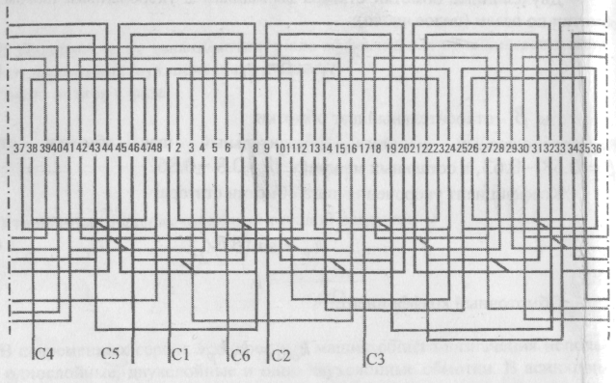
Рисунок 11 - Схема трёхфазной однослойной концентрической обмотки
с z₁ = 48, 2р = 4, m₁ =3, a₁ =1, выполненной «вразвалку»

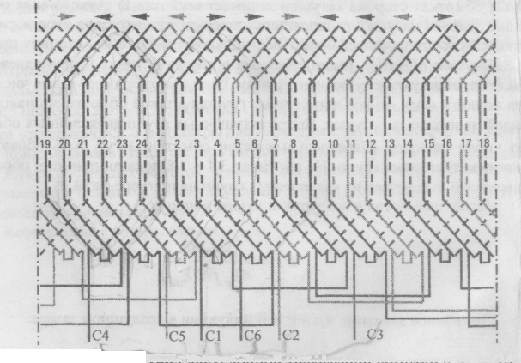
Рисунок 12 - Схема двухслойной трёхфазной обмотки
с z₁ = 24, 2р = 4, m₁ =3, a₁ =1 и укороченным шагом у = 5

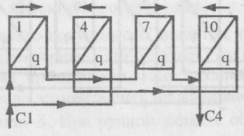
Рисунок 13 - Соединение катушечных групп в фазе обмотки
с 2р = 4 и а₁ = 2

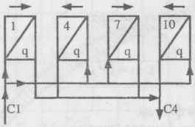
Рисунок 14 - Соединение катушечных групп в фазе обмотки
с 2р = 4 и а₁ = 4

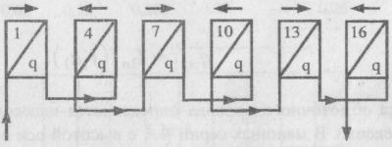
Рисунок 15 - Соединение катушечных групп в фазе обмотки
с 2р = 6 и а₁ = 1

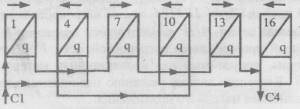
Рисунок 16 - Соединение катушечных групп в фазе обмотки
с 2р = 6 и а₁ = 2

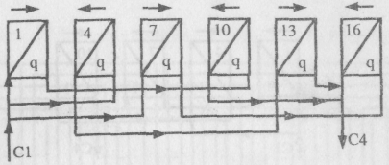
Рисунок 17 - Соединение катушечных групп в фазе обмотки
с 2р = 6 и а₁ = 3
Плотность тока в обмотке статора:
$J_{1}=\frac{\text{AJ}}{A}$, (5.62)
где AJ - тепловой фактор.
Значения теплового фактора (рисунок 18-20) зависят от исполнения машины по степени защищённости и способу охлаждения, а также от класса нагревостойкости выбранного изоляционного материала (от температурного индекса ТИ).
Предварительное значение сечения эффективного проводника обмотки статора:
$q_{\text{эф}1}^{'}=I_{1H}/(J_{1}a_{1})$ (5.63)
Марка обмоточного провода определяется классом изоляции (температурным индексом). В машинах серии 4А с высотой оси вращения h ≤ 160 мм применялся медный провод марки ПЭТВ класса нагревостойкости В (ТИ 130), покрытый высокопрочной эмалью на полиэфирной основе, а при большей высоте оси вращения - провод марки ПЭТ класса нагревостойкости В (ТИ 155), покрытый высокопрочной эмалью на полиэфироимидной основе. При механизированной укладке обмотки применяется провод с повышенной механической прочностью марки ПЭТВМ класса нагревостойкости В (ТИ 130) и обмоточный провод марки ПЭТМ класса нагревостойкости F (ТИ 155).
В машинах серии АИР с высотой оси вращения h ≤ 160 мм использован обмоточный провод класса нагревостойкости F. Расчёт машин выполнен на температуры, допустимые для изоляционных материалов класса нагревостойкости В. Благодаря такому решению повышена надёжность асинхронных двигателей наиболее массового применения.
Диаметр обмоточного провода не должен превышать 1.4 мм при механизированной укладке обмотки статора в пазы, а при ручной укладке - 1.8 мм.
Если требуемое сечение эффективного проводника $q_{\text{эф}1}^{'}$ больше, чем у обмоточного провода предельного допустимого диаметра, то эффективный проводник подразделяют на элементарные. Это означает, что обмотка выполняется из нескольких параллельных проводников. При механизированной укладке обмотки статора в пазы число элементарных проводников в одном эффективном n_{эл1} не должно превышать 3. При ручной укладке обмотки в двухполюсных машинах n_{эл1} ≤ 8, а при 2р ≥ 4 - n_{эл1} ≤ 6.

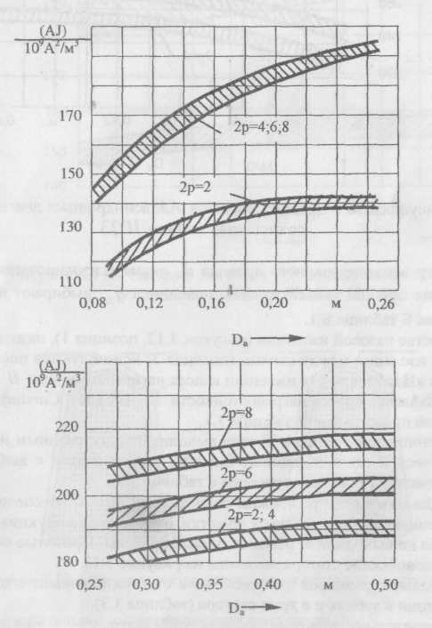
Рисунок 18 - Средние значения AJ для асинхронных двигателей

Рисунок 19 - Средние значения AJ асинхронных двигателей
со степенью защиты IР44

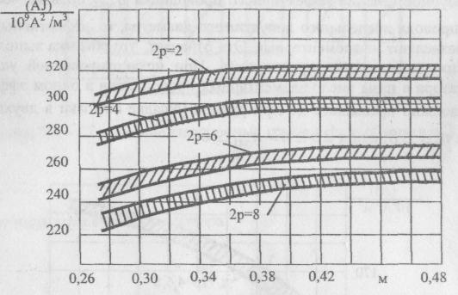

Рисунок 20 - Средние значения AJ асинхронных двигателей
со степенью защиты IP23

Диаметр неизолированного провода d, диаметр изолированного провода d_{из}, а также сечение элементарного проводника q_{эл} выбирают по стандарту, приложение Б таблица Б. 1.
В качестве пазовой изоляции (Приложение В), пазовой крышки и изоляции между слоями используются плёнкостеклопласты марки «Изофлекс» для изоляции класса нагревостойкости В (ТИ 130) и марки «Имидофлекс» класса нагревостойкости F (ТИ 155) (Приложение Г).

5.8 Построение характеристик асинхронного двигателя
Механической характеристикой двигателя называется зависимость его угловой частоты вращения от развиваемого момента ω =f(М). В технической литературе часто механическую характеристику представляют в виде зависимости числа оборотов в минуту от момента n=f(М). Так как ω и n связаны постоянным соотношением n = (30/π)·ω, то очертания обеих характеристик подобны.
Для трехфазного асинхронного двигателя зависимость частоты вращения ротора от электромагнитного момента выражается громоздкой функцией, неудобной для анализа. Поэтому широкое применение получила зависимость момента от скольжения М = f(S), причем частота вращения ротора и скольжения связаны простым соотношением n=n₁(1–S).
Построение характеристик спроектированного ранее двигателя представляет собой математически очень сложную задачу, поскольку для этого необходимо дополнительно рассчитать большое количество параметров. В связи с этим рассмотрим построение характеристики абстрактного двигателя, задавшись необходимыми значениями в соответствии с заданием.
Характеристики делятся на естественные и искусственные.
Естественная характеристика двигателя соответствует основной (паспортной) схеме его включения и номинальным параметрам питающего напряжения. Искусственные характеристики получаются, если включены какие-либо дополнительные элементы: резисторы, реакторы, конденсаторы.
При питании двигателя не номинальным напряжением характеристики также отличаются от естественной характеристики.
Искусственные характеристики асинхронного двигателя с фазным ротором и способы их получения рассмотрены в пункте 5.8.2.

5.8.1 Естественная механическая характеристика двигателя
Для расчета характеристики М = f(S) и механической характеристики ω = f(M) воспользуемся известной упрощенной формулой Клосса
$$M=\frac{2⋅M_{\text{max}}}{\frac{S}{S_{\text{кр}}}+\frac{S_{\text{кр}}}{S}},$$ | (5.64)
где
М – развиваемый двигательный момент, Нм;
S – скольжение;
S_{кр} – критическое скольжение;
М_{max} –максимальный момент на механической характеристике, Нм.
Для номинального режима работы выражение (5.64) примет вид
$$M_{н}=\frac{2⋅M_{\text{max}}}{\frac{S_{н}}{S_{\text{кр}}}+\frac{S_{\text{кр}}}{S_{н}}},$$ | (5.65)
где S_{н} – скольжение в номинальном режиме двигателя (дается в задании).
Используя известные параметры, получим
$$M_{н}=\frac{P_{н}}{ω_{н}},$$ | (5.66)
где Р_{н} – номинальная мощность, Вт;
ω_{н} – номинальная частота вращения.
Угловая частота вращения ротора ω с угловой синхронной частотой магнитного поля ω₁ связана соотношением
$$S=\frac{ω_{1}−ω}{ω}\text{.}$$ | (5.67)
Тогда в номинальном режиме
$$ω_{н}=ω_{1}⋅(1−S_{н})\text{.}$$ | (5.68)
Максимальный момент определяется из соотношения М_{max}/М_{н}, приведенного в задании.
Таким образом, в выражении (5.65) неизвестным остается критическое скольжение S_{кр}, которое необходимо выразить и рассчитать, учитывая, что 0<S_{кр}<1 и S_{кр} >S_{н}, S_{кр} = S_{н}
Далее, подставляя в выражение (5.64) значения скольжения S от 1 до 0, получают значения М для этих скольжений. И для них же определяют угловую частоту ротора ω. В пояснительной записке привести расчет М для одного значения скольжения. Для других значений скольжения результаты расчета привести в табличной форме.
По результатам расчета выполнить 2 рисунка: на одном изобразить зависимость М=f(S), на другом – механическую характеристику ω=f(M).
Для построения механической характеристики требуется выполнение большого объема расчетов. Чтобы сократить объем вычислений и повысить точность расчетов, целесообразно использовать современные персональные ЭВМ.

5.8.2 Искусственные характеристики двигателя
Любое машинное устройство состоит из машины-двигателя, передаточного механизма и рабочего механизма.
Двигатель и передаточный механизм называют приводом, так как они служат для передачи мощности и движения рабочему механизму (машине) с нужной угловой частотой вращения.
В настоящее время в качестве двигателей используются простые в управлении, экономичные, надежные в эксплуатации электрические двигатели, поэтому привод современных производственных механизмов получил название электропривода.
Электродвигатель, приводя во вращение рабочий механизм, развивает вращающий момент М. Вал двигателя передает вращение валу рабочего механизма, преодолевая сопротивление со стороны последнего. Величину этого сопротивления оценивают с помощью момента статического сопротивления М_{с}. Если вращающий момент, развиваемый двигателем, уравновешивает момент сопротивления, т.е. когда М=М_{с}, то вращение происходит с неизменной установившейся частотой вращения n_{уст.}, которая может быть определена по точке пересечения совмещенных механических характеристик двигателя и рабочего механизма, построенных в одном масштабе.
Нарушение равновесия моментов М и М_{с} приводит к изменению скорости вращения привода. При условии M>M_{c} привод получит ускорение, а при M_{c}>M – замедление. Равновесие вращающего и противодействующего моментов для устойчивого вращения ротора является условием необходимым, но недостаточным.
Возможность регулирования частоты вращения электропривода в широких пределах простыми, экономически выгодными способами является важным его достоинством. К сожалению асинхронные машины к такому классу двигателей не относятся.
Частоту вращения асинхронного двигателя можно регулировать:
- изменением частоты напряжения питающей сети;
- переключением обмоток статора на разное число пар полюсов (ступенчатое регулирование);
- искусственным изменением скольжения при данной нагрузке.
Первые два способа, их преимущества и недостатки, подробно описаны в литературе.
Последний способ, несмотря на неэкономичность, но благодаря своей простоте, нашел широкое применение для привода подъемно-транспортных механизмов.
Регулирование частоты вращения двигателя изменением скольжения осуществляется при введении в цепь фазного ротора регулировочных сопротивлений (рисунок 21 а). С увеличением сопротивления в цепи обмотки ротора характеристики становятся более мягкими.
Максимальный момент смещается в сторону низких частот вращения. При определенном значении сопротивления в цепи ротора (положение I ползунков реостата на рис 21 а) можно добиться условия М_{п1}=М_{max} (рис. 21 б, кривая I).
При полном введении сопротивления двигатель, работая на характеристике кривой I, разгоняется до первой установившейся частоты вращения n_{уст.I}, когда М₁ = М_{с}.
М  III  II  I | n, об/мин  М, Н·м  М_{с}  II  III  М_{пIII}  М_{пII}  М_{пI}  М_{max}  n_{устI}  n_{устII}  n_{устIII}  n₁  М'_{с}  I
Рисунок 21 – Схема включения реверсивного трехфазного асинхронного двигателя с фазным ротором (а) и его механические характеристики (б)
В дальнейшем из цепи ротора выводится часть сопротивления (рисунок 21 а, положение II реостата). Двигатель переходит на работу по характеристике II (рисунок 21 б), и пока сохраняется условие М_{II}>М_{c} будет происходить разгон до второй установившейся частоты вращения n_{уст.II}, где М_{II} = М_{c}.
В третьем положении реостата регулировочные сопротивления полностью выводятся из фаз обмотки ротора, и двигатель работает на естественной характеристике III, разгоняясь до третьей установившейся частоты вращения n_{уст.III}.
Таким образом, установившиеся частоты вращения при этом способе регулирования зависят как от вида механических характеристик двигателя, так и от величины момента статического сопротивления рабочего механизма. И если момент сопротивления невелик, например М_{с}' на рисунке 21 б, то частота вращения практически не регулируется, так как она в этом случае близка к синхронной.
Искусственные механические характеристики для асинхронного двигателя с фазным ротором (рисунок 21 б, кривая I или II) можно получить, если в цепь обмоток ротора вводить добавочные сопротивления R_{д}. Причем скольжение увеличится (частота вращения ротора уменьшится) согласно следующему соотношению при неизменной нагрузке:
$$\frac{S_{e}}{S_{и}}=\frac{R_{2}}{R_{2}+R_{д}},$$ | (5.69)
где
S_{е} и S_{и} – соответственно скольжения на естественной и искусственной характеристиках;
R₂ – сопротивление фазы ротора, рассчитывается по формуле (5.34).
Таким же образом можно рассчитать искусственные характеристики, а затем определяются установившиеся частоты вращения при условии M_{с} = M_{н}.

5.9 Заключение

В заключение приводятся сводные данные расчета асинхронного двигателя
В приложении Е приведен минимальный перечень данных, которые необходимо привести в пояснительной записке и проанализировать их с целью оценки степени соответствия спроектированного асинхронного двигателя требованиям задания.
6 ГРафическая часть курсового проекта
При разработке конструкции асинхронного двигателя следует воспользоваться рекомендациями, приведенными в справочной литературе. Результатом разработки является чертеж магнитной цепи асинхронного двигателя, схема соединения обмоток, механические характеристики двигателя. Чертеж выполняется карандашом или с использованием специализированных программ для выполнения чертежей и должен быть выполнен в соответствии с правилами ЕСКД.
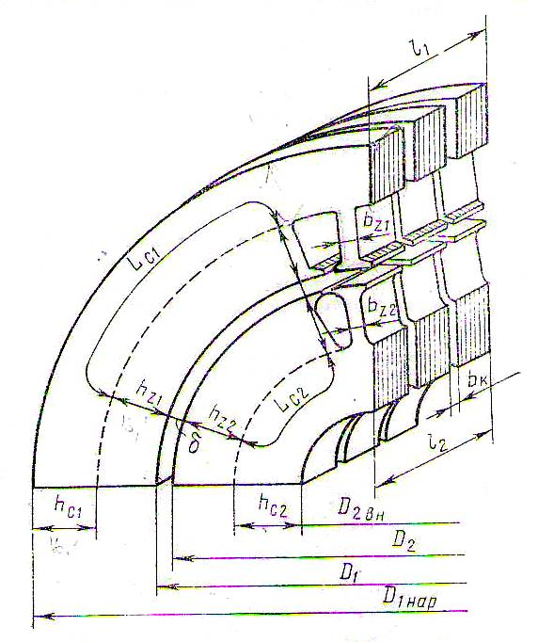
Рисунок 22- Магнитная цепь асинхронной машины
7 Рекомендации по Защите курсового проекта
К защите допускаются работы, проверенные и подписанные руководителем. В начале защиты студент делает сообщение о выполненной работе, в котором следует четко сформулировать поставленную задачу, отметить наиболее интересные конструктивные и расчетные решения, принятые в проекте, наибольшие трудности, возникшие при работе, и закончить выступление сравнением полученных данных двигателя с заданием. После сообщения защищаемому могут быть заданы несколько вопросов, относящихся к спроектированной машине, к теории, расчету и её конструкции. Чтобы правильно ответить на них, необходима серьезная подготовка к защите. При защите в качестве справочного материала студент может использовать только свою пояснительную записку.

Приложение 1
Назначение: |  |  | асинхронный двигатель предназначен для работы в составе системы электропривода.
Частота питающей сети |  |  | f=50
Скольжение при номинальной нагрузке |  |  | S_{н}=(n₁-n_{н})n₁
Число фаз |  |  | m₁=3
Температура окружающей среды, °С |  |  | Т_{о.с}=28º С
№ п/п | Номинальная мощность на валу двигателя, кВт, P_{н} | Номинальная синхронная частота вращения, об/мин, n₁ | Номинальное напряжение питания, В  U_{ф1} | Номинальная нагрузка  М_{max}/M_{н} | Номинальная частота вращения, обр/мин, n_{н}
1 | 1,1 | 1500 | 380 | 2,2 | 1420
2 | 1,5 | 1500 | 380 | 2,1 | 1420
3 | 2,4 | 1500 | 380 | 1.8 | 1430
4 | 3 | 1500 | 380 | 1.8 | 1420
5 | 5,3 | 1500 | 380 | 1,8 | 1440
6 | 6,2 | 1500 | 380 | 1,8 | 1440
7 | 7,1 | 1500 | 380 | 1,8 | 1440
8 | 11 | 1500 | 380 | 3,0 | 1460
9 | 15 | 1500 | 380 | 2,3 | 1465
10 | 18,5 | 1500 | 380 | 2,9 | 1465
11 | 22 | 1500 | 380 | 2,3 | 1470
12 | 30 | 1500 | 380 | 2,5 | 1470
13 | 37 | 1500 | 380 | 2,5 | 1475
14 | 45 | 1500 | 380 | 2,5 | 1475
15 | 55 | 1500 | 380 | 2,5 | 1480
16 | 75 | 1500 | 380 | 2,3 | 1480
17 | 90 | 1500 | 380 | 2,3 | 1480
18 | 110 | 1500 | 380 | 2,0 | 1470
19 | 18,5 | 1000 | 380 | 2,0 | 975
20 | 22 | 1000 | 380 | 2,4 | 975
21 | 30 | 1000 | 380 | 2,4 | 980
22 | 37 | 1000 | 380 | 2,3 | 980
23 | 45 | 1000 | 380 | 2,1 | 985
24 | 55 | 1000 | 380 | 2,1 | 985
25 | 75 | 1000 | 380 | 2,2 | 985
26 | 90 | 1000 | 380 | 2,2 | 985
27 | 110 | 1000 | 380 | 2,2 | 985
28 | 22 | 750 | 380 | 2,0 | 735
ЗАДание на выполнение курсового проекта

Назначение: |  |  | асинхронный двигатель предназначен для работы в составе системы электропривода.
Частота питающей сети |  |  | f=50
Скольжение при номинальной нагрузке |  |  | S_{н}=(n₁-n_{н})n₁
Число фаз |  |  | m₁=3
Температура окружающей среды, °С |  |  | Т_{о.с}=28º С
№ п/п | Номинальная мощность на валу двигателя, кВт, P_{н} | Номинальная синхронная частота вращения, об/мин, n₁ | Номинальное напряжение питания, В  U_{ф1} | Номинальная нагрузка  М_{max}/M_{н} | Номинальная частота вращения, обр/мин, n_{н}
29 | 30 | 750 | 380 | 2,1 | 740
30 | 37 | 750 | 380 | 2,0 | 735
31 | 45 | 750 | 380 | 2,0 | 735

Приложение Б
(справочное)
Обмоточный провод круглого поперечного сечения
Таблица Б.1 - Диаметры и площади поперечного сечения круглых медных эмалированных проводов марок ПЭТВ и ПЭТ-155

Номинальный диаметр неизолированного провода, мм | Среднее значение диаметра изолированного провода, мм | Площадь поперечного сечения неизолированного провода, мм² | Номинальный диаметр неизолированного провода, мм | Среднее значение диаметра изолированного провода, мм | Площадь поперечного сечения неизолированного провода, мм²
0.08 | 0.1 | 0.00502 | (0.53) | 0.585 | 0.221
0.09 | 0.11 | 0.00636 | 0.56 | 0.615 | 0.246
0.1 | 0.122 | 0.00785 | 0.6 | 0.655 | 0.283
0.112 | 0.134 | 0.00985 | 0.63 | 0.69 | 0.312
0.125 | 0.147 | 0.01227 | (0.67) | 0.73 | 0.358
(0.132) | 0.154 | 0.01368 | 0.71 | 0.77 | 0.396
0.14 | 0.162 | 0.01539 | 0.75 | 0.815 | 0.442
0.15 | 0.18 | 0.01767 | 0.8 | 0.865 | 0.503
0.16 | 0.19 | 0,0201 | 0.85 | 0.915 | 0.567
0.17 | 0.2 | 0.0227 | 0.9 | 0.965 | 0.636
0.18 | 0.21 | 0.0255 | 0.95 | 1.015 | 0.706
(0.19) | 0.22 | 0.0284 | 1.0 | 1.08 | 0.785
0.2 | 0.23 | 0.0314 | 1.06 | 1.14 | 0.883
(0.212) | 0.242 | 0.0353 | 1.12 | 1.20 | 0.985
0.224 | 0.259 | 0.0394 | 1.18 | 1.26 | 1.094
(0.236) | 0.271 | 0.0437 | 1.25 | 1.33 | 1.227
0.25 | 0.285 | 0.0491 | 1.32 | 1.405 | 1.368
(0.265) | 0.3 | 0.0552 | 1.40 | 1.485 | 1.539
0.28 | 0.315 | 0.0616 | 1.50 | 1.585 | 1.767
(0.3) | 0.335 | 0.0707 | 1.60 | 1.685 | 2.011
0.315 | 0.35 | 0.0779 | 1.70 | 1.785 | 2.27
0.335 | 0.37 | 0.0881 | 1.80 | 1.895 | 2.54
0.355 | 0.395 | 0,099 | 1.90 | 1.995 | 2.83
0.375 | 0.415 | 0.1104 | 2.00 | 2.095 | 3.14
0.4 | 0.44 | 0.1257 | 2.12 | 2.220 | 3.53
0.425 | 0.565 | 0.1419 | 2.24 | 2.34 | 3.94
0.45 | 0.49 | 0.159 | 2.36 | 2.46 | 4.36
(0.475) | 0.515 | 0.1772 | 2.5 | 2.6 | 4.91
0.5 | 0.545 | 0,1963
Примечание – провода, размеры которых указаны в круглых скобках, следует применять только при обосновании технико-экономической целесообразности.
Таблица Б.2 – максимальная толщина изоляции обмоточных проводов

Марка провода | Двусторонняя толщина изоляции при диаметрах голого провода d, мм
Марка провода | 0,05-0,09 | 0,1-0,19 | 0,2-0,25 | 0,265-0,3 | 0,315-0,355 | 0,375-0,5 | 0,53-0,71
ПБД | - | - | 0,19 | 0,22 | 0,22 | 0,22 | 0,22
АПБД | - | - | - | - | - | - | -
ПЭЛБО | - | - | 0,125 | 0,155 | 0,16 | 0,165 | 0,17
ПЭЛШО, ПЕЛШКО | 0,07 | 0,075 | 0,09 | 0,1 | 0,105 | 0,11 | 0,115
ПСД, ПСДК | - | - | - | - | 0,23 | 0,23 | 0,25
ПСДТ | - | - | - | - | 0,18 | 0,18 | 0,19
ПСДКТ | - | - | - | - | 0,14 | 0,14 | 0,16
ПДА | - | - | - | - | - | - | -
ПБД | 0,22 | 0,27 | 0,27 | 0,27 | 0,33 | 0,33
АПБД | - | 0,27 | 0,27 | 0,27 | 0,33 | 0,33
ПЭЛБО | 0,18 | 0,21 | 0,21 | 0,21 | - | -
ПЭЛШО, ПЕЛШКО | 0,125 | 0,135 | 0,155 | 0,155 | - | -
ПСД, ПСДК | 0,25 | 0,27 | 0,27 | 0,27 | 0,33 | 0,33
ПСДТ | 0,2 | 0,21 | 0,21 | 0,23 | - | -
ПСДКТ | 0,16 | 0,18 | 0,18 | - | - | -
ПДА | - | 0,3 | 0,3 | 0,3 | 0,35 | 0,35

Таблица Б-3Характеристики медных обмоточных проводов ПЭТВ и ПЭТ-155
Номинальный диаметр неизолированного провода, мм | Среднее значение диаметра изолированного провода, мм | Площадь поперечного сечения неизолированного провода, мм²
0,08 | 0,10 | 0,00502
0,09 | 0,11 | 0,00636
0,10 | 0,122 | 0,00785
0,112 | 0,134 | 0,00985
0,125 | 0,147 | 0,01227
(0,132) | 0,154 | 0,01368
0,14 | 0,162 | 0,01539
0,15 | 0,18 | 0,01767
0,16 | 0,19 | 0,0201
0,17 | 0,20 | 0,0227
0,18 | 0,21 | 0,0255
(0,19) | 0,22 | 0,0284
0,20 | 0,23 | 0,0314
(0,212) | 0,242 | 0,0353
0,224 | 0,259 | 0,0394
(0,236) | 0,271 | 0,0437
0,25 | 0,285 | 0,0491
(0,256) | 0,300 | 0,0552
0,28 | 0,315 | 0,0616
(0,30) | 0,335 | 0,0707
0,315 | 0,350 | 0,0779
0,335 | 0,370 | 0,0881
0,355 | 0,395 | 0,099
0,375 | 0,415 | 0,1104
0,40 | 0,44 | 0,1257
0,425 | 0,465 | 0,1419
0,45 | 0,49 | 0,1590
(0,475) | 0,515 | 0,1772
0,50 | 0,545 | 0,1963
(0,53) | 0,585 | 0,221
0,56 | 0,615 | 0,246
0,60 | 0,655 | 0,283
0,63 | 0,69 | 0,312
(0,67) | 0,73 | 0,353
0,71 | 0,77 | 0,396
0,75 | 0,845 | 0,442
0,80 | 0,865 | 0,503
0,85 | 0,915 | 0,567
0,90 | 0,965 | 0,636
0,95 | 1,015 | 0,709
1,00 | 1,08 | 0,785
1,06 | 1,14 | 0,883
1,12 | 1,20 | 0,985
1,18 | 1,26 | 1,094
1,25 | 1,33 | 1,227
1,32 | 1,405 | 1,368
1,40 | 1,485 | 1,539
1,50 | 1,585 | 1,767
1,60 | 1,685 | 2,011
1,70 | 1,785 | 2,27
1,80 | 1,895 | 2,54

Приложение В
Эскизы паза и зубца статора

t₁
b_{Z1}
b
h_{Ш}
h₂
h_{Z1}
b₁
b_{Ш}
1
2
5
S
3
S
4
S
Рисунок В.1 – Эскиз трапецеидального паза и зубца с параллельными стенками

b_{Z1}
t₁
b_{Ш}
b
b₁
h_{Ш}
h₂
h₁
b₁/2
1
2
3
4
Рисунок В.2 – Эскиз грушевидного паза и зубца с параллельными стенками

Приложение Г
Спецификация паза

Часть  обмотки | Позиция на рисунках приложения 3 | Наименование  материала |  | Толщина, мм |  | Кол-во  слоев |  | Толщина, мм
 |  |  |  |  |  | по ширине | по высоте | по ширине | по высоте
1 | 2 | 3 |  | 4 |  | 5 | 6 | 7 | 8
Класс изоляции F, нормальное исполнение
Пазовая | 1  2  3  4  5 | Стекломикафолий  Стеклолакоткань  Стеклотекстолит  Клин (стеклотекстолит)  Электрокартон | 0.2  0,2  0,5  >2,5  0,5 |  | 2  2  –  –  – |  | 2  2  1  1  – | 0,4  0,4  –  –  – | 0,4  0,4  0,5  –  –
Пазовая |  | Толщина на паз без клина | – |  | – |  | – | 0,8 | 1,3
Класс изоляции Е, нормальное исполнение
Пазовая | 1  2  3  4  5 | Пленкоэлектрокартон  –  Пленкоэлектрокартон  Клин текстолитовый Электрокартон | 0.27  0,27  >2,5  0,5 |  | 2  –  –  –  – |  | 2  –  1  1  – | 0,54  –  2  –  – | 0,54  –  0.27  –  –
Пазовая |  | Толщина на паз без клина | 0,5 |  | – |  | – | 0,9 | 1,4
Класс изоляции В, Н и G, все исполнения
Пазовая | 1  2  3  4  5 | Стеклолакоткань  Гибкий стекломиканит  Стеклотекстолит  Стеклотекстолит  Электрокартон |  | 0,15  0,3  0,5  >2,5  0,5 |  | 2  2  1  –  – | 2  2  1  1  – | 0,3  0,6  2  –  – | 0,3  0,6  0,5  –  –
Пазовая |  | Толщина на паз без клина |  | – |  | – | – | 0,9 | 1,4

Приложение Д
(справочное)
Кривые намагничивания для зубцов и ярма асинхронных
двигателей

Таблица Д.1 - Кривая намагничивания для зубцов асинхронных двигателей (сталь 2013)
В, Тл | 0,0 | 0,01 | 0,02 | 0,03 | 0,04 | 0,05 | 0,06 | 0,07 | 0,08 | 0,09
В, Тл | Н, А/м
0.4 | 124 | 127 | 130 | 133 | 136 | 138 | 141 | 144 | 147 | 150
0.5 | 154 | 157 | 160 | 164 | 167 | 171 | 174 | 177 | 180 | 184
0.6 | 188 | 191 | 194 | 198 | 201 | 205 | 208 | 212 | 216 | 220
0.7 | 223 | 226 | 229 | 233 | 236 | 240 | 243 | 247 | 250 | 253
0.8 | 256 | 259 | 262 | 265 | 268 | 271 | 274 | 277 | 280 | 283
0.9 | 286 | 290 | 293 | 297 | 301 | 304 | 308 | 312 | 316 | 320
1.0 | 324 | 329 | 333 | 338 | 342 | 346 | 350 | 355 | 360 | 365
1.1 | 370 | 375 | 380 | 385 | 391 | 396 | 401 | 406 | 411 | 417
1.2 | 424 | 430 | 436 | 442 | 448 | 455 | 461 | 467 | 473 | 479
1.3 | 486 | 495 | 504 | 514 | 524 | 533 | 563 | 574 | 584 | 585
1.4 | 586 | 598 | 610 | 622 | 634 | 646 | 658 | 670 | 683 | 696
1.5 | 709 | 722 | 735 | 749 | 763 | 777 | 791 | 805 | 820 | 835
1.6 | 850 | 878 | 906 | 934 | 962 | 990 | 1020 | 1050 | 1080 | 1110
1.7 | 1150 | 1180 | 1220 | 1250 | 1290 | 1330 | 1360 | 1400 | 1440 | 1480
1.8 | 1520 | 1570 | 1620 | 1670 | 1720 | 1770 | 1830 | 1890 | 1950 | 2010
1.9 | 2070 | 2160 | 2250 | 2340 | 2430 | 2520 | 2640 | 2760 | 2890 | 3020

При магнитной индукции В<0.4 Тл кривая намагничивания выражается уравнением Н=310 В.
Таблица Д.2 - Кривая намагничивания для ярма асинхронных двигателей (сталь 2013)
В, Тл | 0,0 | 0,01 | 0,02 | 0,03 | 0,04 | 0,05 | 0,06 | 0,07 | 0,08 | 0,09
В, Тл | Н, А/м
0.4 | 52 | 53 | 54 | 55 | 56 | 58 | 59 | 60 | 61 | 62
0.5 | 64 | 65 | 66 | 67 | 69 | 71 | 72 | 74 | 76 | 78
0.6 | 80 | 81 | 83 | 85 | 87 | 89 | 91 | 93 | 95 | 97
0.7 | 100 | 102 | 104 | 106 | 108 | 111 | 113 | 115 | 118 | 121
0.8 | 124 | 126 | 129 | 132 | 135 | 138 | 140 | 143 | 146 | 149
0.9 | 152 | 155 | 158 | 161 | 164 | 168 | 171 | 174 | 177 | 181
1.0 | 185 | 188 | 191 | 195 | 199 | 203 | 206 | 209 | 213 | 217
1.1 | 221 | 225 | 229 | 233 | 237 | 241 | 245 | 249 | 253 | 257
1.2 | 262 | 267 | 272 | 277 | 283 | 289 | 295 | 301 | 307 | 313
1.3  1.4 | 320  400 | 327  410 | 334  420 | 341  430 | 349  440 | 357  450 | 365  464 | 373  478 | 382  492 | 391  506
1.5 | 520 | 542 | 564 | 586 | 608 | 630 | 654 | 678 | 702 | 726
1.6 | 750 | 788 | 826 | 864 | 902 | 940 | 982 | 1020 | 1070 | 1110
1.7 | 1150 | 1220 | 1290 | 1360 | 1430 | 1500 | 1600 | 1700 | 1800 | 1900

Таблица Д.З - Кривая намагничивания для зубцов асинхронных двигателей (стали 2212 и 2312)
В, Тл | 0,0 | 0,01 | 0,02 | 0,03 | 0,04 | 0,05 | 0,06 | 0,07 | 0,08 | 0,09
В, Тл | Н, А/м
0.4 | 140 | 143 | 146 | 149 | 152 | 155 | 158 | 161 | 164 | 171
0.5 | 174 | 177 | 180 | 184 | 186 | 190 | 192 | 196 | 198 | 202
0.6 | 204 | 209 | 213 | 216 | 221 | 224 | 229 | 233 | 237 | 241
0.7 | 245 | 249 | 253 | 257 | 262 | 267 | 272 | 277 | 282 | 287
0.8 | 292 | 297 | 302 | 306 | 311 | 316 | 322 | 326 | 331 | 337
0.9 | 342 | 347 | 353 | 360 | 366 | 372 | 379 | 384 | 390 | 396
1.0 | 403 | 409 | 417 | 425 | 433 | 440 | 450 | 460 | 470 | 477
1.1 | 488 | 497 | 509 | 517 | 527 | 537 | 547 | 559 | 570 | 582
1.2 | 593 | 602 | 613 | 626 | 638 | 651 | 663 | 677 | 695 | 710
1.3 | 724 | 738 | 755 | 770 | 790 | 804 | 820 | 840 | 857 | 879
1.4 | 897 | 917 | 936 | 955 | 977 | 1000 | 1020 | 1040 | 1060 | 1090
1.5 | 1120 | 1150 | 1170 | 1210 | 1240 | 1270 | 1310 | 1330 | 1370 | 1410
1.6 | 1450 | 1490 | 1530 | 1560 | 1610 | 1650 | 1690 | 1750, | 1790 | 1840
1.7 | 1900 | 1940 | 2000 | 2070 | 2140 | 2220 | 2300 | 2380 | 2500 | 2600
1.8 | 2700 | 2810 | 2930 | 3060 | 3190 | 3320 | 3550 | 3690 | 3840 | 4000
1.9 | 4160 | 4350 | 4600 | 4800 | 5030 | 5330 | 5430 | 5790 | 6130 | 6420

При магнитной индукции В<0.4 Тл кривая намагничивания выражается уравнением Н=350 В.

Таблица Д.4 - Кривая намагничивания для ярма асинхронных двигателей (стали 2212 и 2312)
В, Тл | 0,0 | 0,01 | 0,02 | 0,03 | 0,04 | 0,05 | 0,06 | 0,07 | 0,08 | 0,09
В, Тл | Н, А/м
0.4 | 89 | 91 | 93 | 94 | 96 | 98 | 100 | 102 | 104 | 106
0.5 | 108 | 110 | 113 | 115 | 118 | 120 | 122 | 124 | 126 | 128
0.6 | 131 | 134 | 136 | 139 | 141 | 144 | 147 | 150 | 153 | 156
0.7 | 159 | 162 | 166 | 169 | 172 | 176 | 180 | 183 | 186 | 190
0.8 | 194 | 198 | 201 | 204 | 208 | 212 | 216 | 220 | 223 | 227
0.9 | 231 | 235 | 239 | 243 | 248 | 252 | 255 | 260 | 265 | 269
1.0 | 274 | 279 | 284 | 289 | 295 | 300 | 305 | 311 | 318 | 323
1.1 | 332 | 338 | 344 | 351 | 357 | 367 | 374 | 382 | 390 | 398
1.2 | 410 | 418 | 426 | 435 | 444 | 455 | 466 | 475 | 487 | 498
1.3 | 509 | 521 | 533 | 546 | 558 | 572 | 585 | 600 | 618 | 635
1.4 | 656 | 675 | 695 | 717 | 740 | 763 | 789 | 815 | 843 | 870
1.5 | 905 | 934 | 965 | 1000 | 1040 | 1090 | 1130 | 1190 | 1240 | 1290
1.6 | 1370 | 1440 | 1520 | 1590 | 1660 | 1720 | 1820 | 1910 | 2010 | 2100
1.7 | 2180 | 2310 | 2410 | 2550 | 2610 | 2720 | 2840 | 2980 | 3130 | 3290
1.8 | 3460 | 3630 | 3800 | 3970 | 4140 | 4301 | 4490 | 4670 | 4850 | 5040

Таблица Д.5 - Кривая намагничивания для зубцов асинхронных двигателей (сталь 24 11)
В, Тл | 0,0 | 0,01 | 0,02 | 0,03 | 0,04 | 0,05 | 0,06 | 0,07 | 0,08 | 0,09
В, Тл | Н, А/м
0.4 | 72 | 73 | 74 | 75 | 77 | 78 | 79 | 80 | 81 | 82
0.5 | 83 | 84 | 85 | 86 | 87 | 88 | 89 | 90 | 91 | 92
0.6 | 93 | 94 | 95 | 96 | 97 | 98 | 99 | 101 | 102 | 104
0.7 | 105 | 106 | 108 | 110 | 111 | 113 | 115 | 117 | 118 | 120
0.8 | 122 | 124 | 126 | 128 | 130 | 132 | 134 | 136 | 138 | 140
0.9 | 142 | 144 | 147 | 149 | 151 | 155 | 158 | 160 | 163 | 165
1.0 | 168 | 171 | 175 | 177 | 180 | 184 | 188 | 191 | 196 | 200
1.1 | 204 | 207 | 212 | 216 | 222 | 227 | 232 | 237 | 242 | 247
1.2 | 254 | 259 | 265 | 272 | 277 | 284 | 291 | 298 | 307 | 316
1.3 | 323 | 333 | 341 | 351 | 361 | 372 | 383 | 394 | 404 | 421
1.4 | 425 | 432 | 461 | 480 | 497 | 518 | 537 | 554 | 573 | 596
1.5 | 622 | 644 | 673 | 700 | 728 | 756 | 795 | 828 | 859 | 890
1.6 | 932 | 976 | 1020 | 1070 | 1130 | 1180 | 1260 | 1350 | 1440 | 1520
1.7 | 1630 | 1740 | 1870 | 2020 | 2130 | 2300 | 2450 | 2630 | 2830 | 3040
1.8 | 3190 | 3410 | 3590 | 3830 | 4100 | 4400 | 4600 | 4800 | 5100 | 5400
1.9 | 5700 | 6000 | 6300 | 6600 | 6900 | 7250 | 7600 | 7950 | 8300 | 8700
При магнитной индукции В<0.4 Тл кривая намагничивания выражается уравнением Н=180 В
Таблица В.6 - Кривая намагничивания для ярма асинхронных двигателей (сталь 2411)
В, Тл | 0,0 | 0,01 | 0,02 | 0,03 | 0,04 | 0,05 | 0,06 | 0,07 | 0,08 | 0,09
В, Тл | Н, А/м
0.4 | 48 | 48 | 49 | 50 | 51 | 51 | 52 | 53 | 53 | 54
0.5 | 55 | 56 | 56 | 57 | 58 | 59 | 60 | 61 | 61 | 62
0.6 | 63 | 64 | 65 | 66 | 67 | 68 | 69 | 69 | 70 | 71
0.7 | 72 | 72 | 73 | 74 | 75 | 76 | 76 | 77 | 78 | 79
0.8 | 81 | 82 | 83 | 84 | 85 | 87 | 88 | 90 | 92 | 94
0.9 | 96 | 98 | 100 | 102 | 104 | 105 | 107 | 109 | 112 | 114
1.0 | 116 | 118 | 121 | 124 | 126 | 129 | 132 | 136 | 139 | 143
1.1 | 146 | 150 | 154 | 158 | 162 | 167 | 172 | 176 | 182 | 188
1.2 | 192 | 198 | 204 | 210 | 216 | 222 | 230 | 238 | 246 | 260
1.3 | 272 | 288 | 300 | 316 | 330 | 340 | 358 | 370 | 386 | 399
1.4 | 410 | 440 | 460 | 490 | 530 | 570 | 610 | 660 | 710 | 770
1.5 | 820 | 890 | 960 | 1030 | 1100 | 1170 | 1230 | 1310 | 1400 | 1480
1.6 | 1560 | 1640 | 1730 | 1820 | 1920 | 2000 | 2100 | 2260 | 2440 | 2600
1.7 | 2800 | 2960 | 3100 | 3260 | 3400 | 3580 | 3740 | 3900 | 4100 | 4300
1.8 | 4500 | 4700 | 5000 | 5300 | 5500 | 5800 | 6100 | 6400 | 6800 | 7200

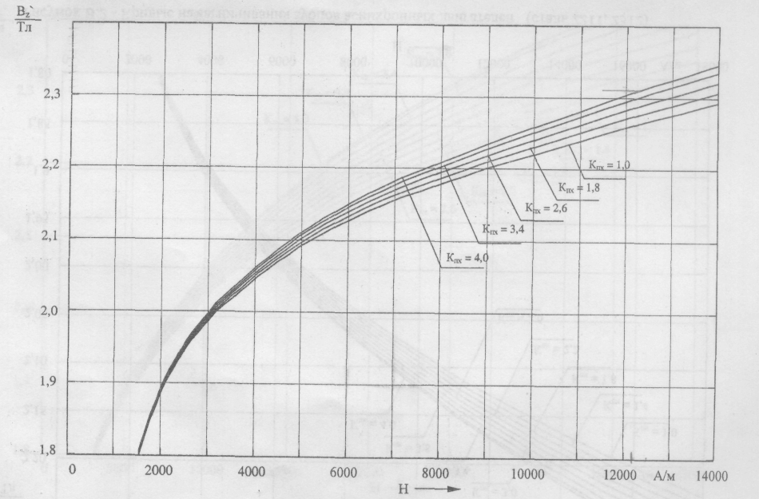

Рисунок Д.1 – Кривые намагничивания зубцов асинхронных двигателей
(сталь 2013)
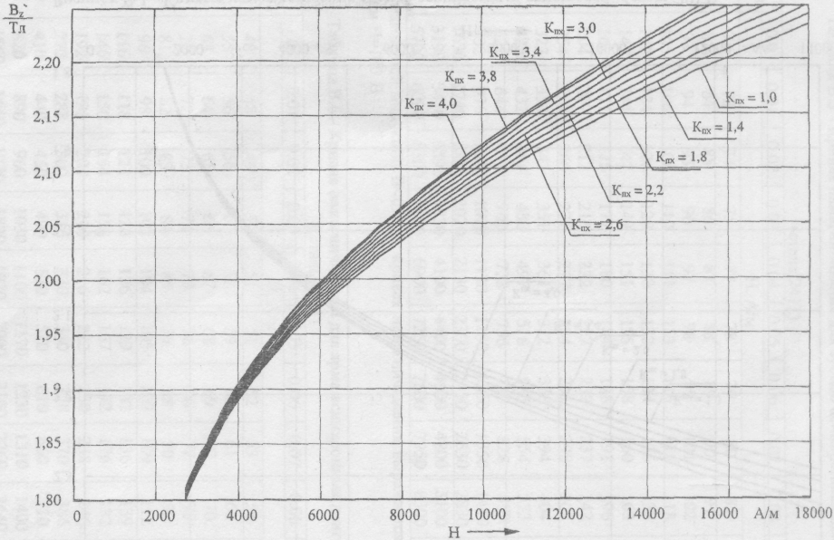
Рисунок Д.2 – Кривые намагничивания зубцов асинхронных двигателей (сталь 2211, 2312)

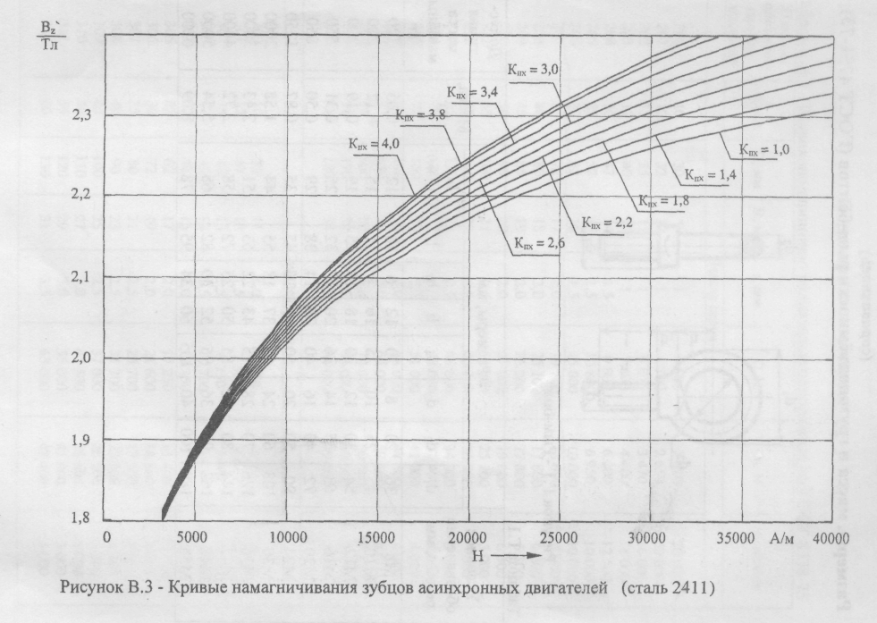
Рисунок Д.3 – Кривые намагничивания зубцов асинхронных двигателей
(сталь 2411)

Приложение Е
Сводные данные расчета асинхронного двигателя
- Номинальные данные:
- расчетная мощность S₁;
- номинальное напряжение;
- коэффициент мощности cos φ;
- машинная постоянная С.
- Основные расчетные данные:
- внутренний диаметр статора D;
- расчетная длина воздушного зазора L_{б};
- линейная нагрузка А;
- число пазов статора z₁;
- коэффициент приведения K_{пр}
- магнитные потоки в воздушном зазоре, зубце и ярме статора;
- намагничивающий ток I_{μ}.
- Данные обмоток:
Обмотки | статор | ротор
Число эффективных проводников в пазу
Число реальных проводников
Сечение провода, мм²
Плотность тока, А/мм²
Активное сопротивление, Ом

Рекомендуемая литература
1 Асинхронные двигатели общего назначения/ Е. П. Бойко, Ю. В. Гаинцев, Ю.М. Ковалёв и др.; Под ред. В. М. Петрова и А. Э. Кравчика. - М.: Энергия, 1980.-488с.
2 Асинхронные двигатели серии 4А: Справочник/ А. Э. Кравчик, М. М. Шлоф, В. И. Афонин, Е. А. Соболевская. - М.: Энергоиздат, 1982. - 504с.
3 Гольдберг О. Д., Турин Я. С., Свириденко И. С. Проектирование электрических машин: Учебник для вузов/ Под ред. О. Д. Гольдберга. - М.: Высшая школа, 1984. – 434с.
4 Турин Я. С., Кузнецов Б. И. Проектирование серий электрических машин. - М.: Энергия, 1978. - 480с.
5 Проектирование электрических машин: Учеб. для вузов.-В 2-х кн.: кн.
1/ И. П. Копылов, Б.К. Клоков, В.П. Морозкин, Б.Ф. Токарев; Под ред. И. П. Копылова.- 2-е изд., перераб. и доп.-М.: Энергоатомиздат, 1993.- 464с.
6 Проектирование электрических машин: Учеб. для вузов.-В 2-х кн.: кн.
2/ И. П. Копылов, Б.К. Клоков, В.П, Морозкин, Б.Ф. Токарев; Под ред. И. П. Копылова.- 2-е изд., перераб. и доп.-М.: Энергоатомиздат, 1993.- 384с.
7 Автоматизированное проектирование электрических машин: Учеб. пособие для вузов/ Ю. Б. Бородулин, В. С. Мостейкис, Г. В. Попов, В. П. Шишкин; Под ред. Ю. Б. Бородулина. - М.: Высшая школа, 1989. - 280с.
8 Унифицированная серия асинхронных двигателей Интерэлектро/ В. И. Радин, И. Лондин, В. Д. Розенкноп и др.; Под ред. В. И. Радина. - М.: Энергоатомиздат, 1990. - 416 с.
9 Кацман М.М. Расчёт и конструирование электрических машин. - М.:Энергоатомиздат, 1984.- 360 с.
10 Кутарёв A.M., Огорелкова Н.И. Механические расчёты элементов конструкции электрических машин: Учебное пособие. - Оренбург: ОГУ, 2000. -112с.
11 Справочник по электрическим машинам: В 2-х т./ Под общ. ред. И. П. Копылова и Б. К. Клокова. - М.: Энергоатомиздат. Т. 1. 1988. 456 с., Т. 2. 1989. - 688 с.

